**ข้อเสนอโครงงานวิศวกรรมคอมพิวเตอร์**

เรื่อง ระบบสนับสนุนการตัดสินใจเพื่อการศึกษาที่เป็นเลิศ คณะวิศวกรรมศาสตร์ กำแพงแสน

ENG KPS Decision Support System for Excellent Education

เสนอต่อ ภาควิชาวิศวกรรมคอมพิวเตอร์ คณะวิศวกรรมศาสตร์ กำแพงแสน

มหาวิทยาลัยเกษตรศาสตร์ วิทยาเขตกำแพงแสน

เพื่อทำการประกอบวิชาเตรียมโครงงานวิศวกรรมคอมพิวเตอร์ ภาคต้น ปีการศึกษา 2566

ปริญญาวิศวกรรมศาสตรบัณฑิต (วิศวกรรมคอมพิวเตอร์)

โดย นางสาวภัทรพร ปัญญาอุดมพร รหัสประจำตัวนิสิต 6320500603

นายภานุวัฒน์ จั่นจินดา รหัสประจำตัวนิสิต 6320500611

ภายใต้การควบคุม ผศ.ดร. วรัญญา อรรถเสนา (อาจารย์ที่ปรึกษาหลัก)

อ.ดร.บุญรัตน์ เผดิมรอด (อาจารย์ที่ปรึกษารอง)

ลงชื่อ................................................................

(ผศ.ดร. วรัญญา อรรถเสนา)

อาจารย์ที่ปรึกษาหลัก

ลงชื่อ................................................................

(อ.ดร.บุญรัตน์ เผดิมรอด)

อาจารย์ที่ปรึกษารอง

**สารบัญ**

บทนำ 1

1. ที่มาและความสำคัญ 1

2. วัตถุประสงค์ของโครงงาน 1

3. ขอบเขตและข้อจำกัดของโครงงาน 1

3.1 ขอบเขตของโครงงาน 1

3.2 ข้อจำกัดของโครงงาน 1

4. ประโยชน์ที่คาดว่าจะได้รับ 2

5. วัสดุและอุปกรณ์ 2

5.1 ฮาร์ดแวร์ 2

5.2. ซอฟต์แวร์ 3

6. แผนการดำเนินงาน 3

ทฤษฎีและหลักการที่เกี่ยวข้อง 4

ทฤษฎีและหลักการที่เกี่ยวข้อง 4

1. เว็บแอปพลิเคชั่น (Web Application) 4

2. ฐานข้อมูล (Database) 5

ผลการดำเนินงาน 9

1. ภาพรวมของระบบ 9

2. การออกแบบฐานข้อมูล 31

3. การออกแบบระบบ 32

4. ความก้าวหน้าของโครงงาน 30% 33

เอกสารอ้างอิง 34

บทนำ

## ที่มาและความสำคัญ

ในปัจจุบัน การติดตามสถานะต่างๆของนิสิตนั้นสามารถทำได้ยาก นิสิตนั้นไม่สามารถติดตามสถานะการเรียนในปัจจุบันได้ว่า ตามหลักสูตรหรือไม่ ในแต่ละภาคจำเป็นต้องเรียนรายวิชาอะไร หรือการไม่สามารถคาดการณ์ การลงทะเบียนและการเรียนล่วงหน้าได้ ในส่วนของอาจารย์ที่ปรึกษา ไม่สามารถติดตามภาพรวมของผลการเรียน สถานะการเรียน ต่างๆของนิสิตในที่ปรึกษาได้ จึงอาจทำให้เมื่อเกิดปัญหาจะไม่สามารถแก้ไขปัญหาได้ทันเวลา และผู้บริหารคณะและหลักสูตร ไม่สามารถเห็นข้อมูลสรุป สถิติต่างๆ ที่จำเป็นในการ ปรับปรุงหลักสูตร การกำหนดการรับเข้าในแต่ละรอบ TCAS หรือ การผลักดันในนิสิตในคณะทุกคนสามารถจบได้ตามหลักสูตร

ซึ่งในปัจจุบัน มหาวิทยาลัยมีระบบสนับสนุนคือ myku.ku.th สำหรับนิสิต ติดตามผลการเรียนและลงทะเบียนเรียน และ regis.ku.th สำหรับอาจารย์ที่ปรึกษา สำหรับติดตามผลการเรียนและการลงทะเบียนของนิสิตในที่ปรึกษา แต่ทั้ง 2 ระบบนั้นไม่ได้รองรับการติดตามสถานะ หรือ ผลการเรียนโดยละเอียดของนิสิต จึงทำให้ไม่สามารถแก้ไขปัญหาบางส่วนได้

ทางผู้พัฒนาจึงได้จัดทำระบบเพื่อใช้สำหรับการดูผลการเรียน คาดการณ์ผลการเรียน หรือการดูหมวดรายวิชาที่ยังเรียนไม่ครบตามหลักสูตร เพื่อสามารถเป็นประโยชน์สำหรับการศึกษาในระบบมหาวิทยาลัย และในส่วนของ อาจารย์ที่ปรึกษาจะสามารถดูผลการเรียนของนิสิตทั้งหมดและรวมถึงนิสิตที่มีความน่าเป็นห่วง เพื่อสามารถหาแนวทางการแก้ปัญหาได้อย่างรวดเร็ว

## วัตถุประสงค์ของโครงงาน

2.1. เพื่อสร้างระบบสนับสนุนการตัดสินใจการเรียนของนิสิต และอาจารย์

## ขอบเขตและข้อจำกัดของโครงงาน

### 3.1 ขอบเขตของโครงงาน

3.1.1 เว็บแอปพลิเคชัน เน้นการแสดงข้อมูลเกี่ยวกับการเรียนและสถิติของนิสิต

3.1.2 กลุ่มบุคคลที่ใช้ เว็บแอปพลิเคชัน คือ นิสิต อาจารย์ หัวหน้าภาควิชา และรองคณบดี/คณบดี

### 3.2 ข้อจำกัดของโครงงาน

3.2.1 ใช้งานได้เฉพาะ นิสิตและบุคลากรในคณะวิศวกรรมศาสตร์ เท่านั้น

## **ประโยชน์ที่คาดว่าจะได้รับ**

4.1. นิสิตสามารถติดตามและคาดการณ์ผลการเรียนของตนเองได้

4.2. อาจารย์สามารถติดตามผลการเรียน สถานะต่างๆของนิสิตในที่ปรึกษาได้

4.3. หัวหน้าภาควิชาสามารถติดตามผลการดำเนินงานหลักสูตร สถานะต่างๆ สถิติของนิสิตในภาควิชา เพื่อใช้ในการปรับเปลี่ยนหลักสูตร หรือผลักดันให้นิสิตทุกคนเรียนจบตามหลักสูตรได้

4.4. รองคณบดี/คณบดี สามารถนำผลการเรียน สถานะต่างๆ สถิติของนิสิตในคณะ ไปใช้ในการตัดสินใจ การรับเข้า การช่วยเหลือ ผลักดัน หาวิธีต่างๆ เพื่อช่วยเหลือนิสิต

## วัสดุและอุปกรณ์

### 5.1 ฮาร์ดแวร์

5.1.1 Device name IcePhat

Processor Intel(R) Core(TM) i5-10300H CPU @ 2.50GHz 2.50 GHz

Installed RAM 16.0 GB

System type 64-bit operating system, x64-based processor

Pen and touch No pen or touch input is available for this display

GPU NVDIA GeForce GTX 1650

5.1.2 Device name Tachibana

Processor Intel(R) Core(TM) i5-10300H CPU @ 2.50GHz 2.50 GHz

Installed RAM 16.0 GB

System type 64-bit operating system, x64-based processor

Pen and touch No pen or touch input is available for this display

GPU NVDIA GeForce GTX 1650

### 5.2. ซอฟต์แวร์

5.2.1. Visual Studio Code

5.2.2. MySQL

5.2.3. Bootstrap

5.2.4. Script

5.2.5. HTML5

5.2.6 CSS3

## 6. แผนการดำเนินงาน

แผนการดำเนินงาน เริ่มต้น ส.ค. 66 ถึง มี.ค. 67 โดยมีรายละเอียดขั้นตอนและการดำเนินงาน ดังตารางที่ 1

ตารางที่ 1 : แผนการดำเนินงาน

|  |  |  |  |  |  |  |  |  |  |  |  |
| --- | --- | --- | --- | --- | --- | --- | --- | --- | --- | --- | --- |
| **ลำดับ** | **ขั้นตอน** | **ระยะเวลาในการทำโครงงาน** | | | | | | | | | |
| **ส.ค.** | **ก.ย.** | **ต.ค.** | **พ.ย.** | **ธ.ค.** | **ม.ค.** | **ก.พ.** | **มี.ค.** | **เม.ย.** | **พ.ค.** |
| 1 | ออกแบบ prototype | Checkbox Checked with solid fill | Checkbox Checked with solid fill |  |  |  |  |  |  |  |  |
| 2 | ศึกษาฐานข้อมูล NoSQL | Checkbox Checked with solid fill | Checkbox Checked with solid fill | Checkbox Checked with solid fill |  |  |  |  |  |  |  |
| 3 | สร้างฐานข้อมูล |  | Checkbox Checked with solid fill | Checkbox Checked with solid fill |  |  |  |  |  |  |  |
| 4 | ศึกษาการเขียนภาษา PHP | Checkbox Checked with solid fill | Checkbox Checked with solid fill | Checkbox Checked with solid fill |  |  |  |  |  |  |  |
| 5 | เขียนพัฒนาเว็บภาษา PHP |  | Checkbox Checked with solid fill | Checkbox Checked with solid fill | Checkbox Checked with solid fill | Checkbox Checked with solid fill | Checkbox Checked with solid fill | Checkbox Checked with solid fill | Checkbox Checked with solid fill |  |  |
| 6 | ปรับแก้ไขเว็บแอปพลิเคชัน |  |  |  |  |  | Checkbox Checked with solid fill | Checkbox Checked with solid fill | Checkbox Checked with solid fill |  |  |
| 7 | ตรวจเช็คเว็บแอปพลิเคชัน |  |  |  |  |  | Checkbox Checked with solid fill | Checkbox Checked with solid fill | Checkbox Checked with solid fill |  |  |

# ทฤษฎีและหลักการที่เกี่ยวข้อง

# ทฤษฎีและหลักการที่เกี่ยวข้อง

# 1. เว็บแอปพลิเคชั่น (Web Application)

เว็บแอปพลิเคชั่น คือ “แอปพลิเคชันประเภทหนึ่งที่เขียนขึ้นเพื่อใช้งาน โดยสามารถแสดงผลผ่าน Browser หรือเว็บบราวเซอร์ได้โดยไม่ต้องติดตั้งแอป”[12] ซึ่งเป็น 1 ในสิ่งสำคัญในการช่วยแก้ไขปัญหา และจัดการระบบสนับสนุนการตัดสินใจนี้ เนื่องด้วยสามารถใช้งานได้ง่าย และผู้ช้ทั่วไป ทั้ง นิสิต อาจารย์ที่ปรึกษา และคณะผู้บริหารนั้นคุ้นเคยต่อการใช้งานเป็นอย่างดี จึงง่ายก็การนำมาปรับใช้และพัฒนา โดย เว็บแอปพลิเคชัน จะแบ่งออกได้เป็น 2 ส่วนหลักๆ คือ

**1.1. Front-End**

Front-End มักจะเรียกสั้นๆกันว่า “หน้าบ้าน” หรือก็คือ ส่วนติดต่อผู้ใช้ (User Interface) เช่น หน้าเว็บเพจ เป็นต้น ซึ่งถือว่าเป็นส่วนสำคัญ เพราะจะเป็นส่วนที่แสดงผู้ใช้เห็น ซึ่งต้องทำให้ผู้ใช้ เข้าใจและใช้ง่ายว่าระบบต้องการจะทำอะไร   
 ส่วนประกอบที่ใช้งานในส่วนของ front-end มีดังนี้

**1.1.1. HTML5 (Hyper Text Markup Language)** HTML5 คือ “ภาษาโปรแกรม ที่ใช้สำหรับการสร้างเว็บไซต์” [6] ซึ่งมีส่วนช่วยในการ สร้างเว็บไซต์ของงานให้ตอบสนองต่อความต้องการของปัญหา ซึ่งเป็นส่วนหลักสำหรับการสร้าง ระบบ โดยจะมี CSS และ JavaScript ที่ส่วนให้เว็บไซต์มีความน่าใช้งานมากยิ่งขึ้น

**1.1.2.** **Bootstrap** Bootstrap คือ “กลุ่มโค้ดที่รวม HTML, CSS และJavaScript เข้าไว้ด้วยกัน เป็น รูปแบบหรือ Template” [9] ซึ่งทำให้ง่ายก็การนำมาใช้ เนื่องจากสามาถนำมาใช้ได้เลย และ สามารถจัดวางได้ง่าย ไม่ต้องเสียเวลาในการออกแบบองค์ประกอบบนหน้าเว็บมาก จึงสะดวกต่อ การใช้งาน

**1.1.3** **CSS3 (Cascading Style Sheet)**  
 CSS3 คือ “ภาษาที่ใช้เป็นส่วนของการจัดรูปแบบการแสดงผลเอกสาร HTML” [7] ซึ่งมี ส่วนช่วย ในการตกแต่งหน้าเว็บไซต์ให้มีความสวยงามและน่าใช้งานต่อตัวผู้ใช้  
 **1.1.4 JavaScript**  
 JavaScript คือ “ภาษาโปรแกรมที่นักพัฒนาใช้ในการสร้างหน้าเว็บแบบ Inter Active” [8] ซึ่งมีส่วนช่วยในการเพิ่มลูกเล่นให้กับหน้าเว็บไซต์ ให้มีความน่าใช้ น่าสนใจและใช้งานได้ง่าย

**1.2. Back-End**

Back-End มักจะเรียกสั้นๆกันว่า “หลังบ้าน” หรือก็คือ ส่วนที่ใช้ในการจัดการฐานข้อมูล กำหนด โครงสร้างของเว็บแอปพลิเคชั่น ซึ่งเป็นส่วนสำคัญในการรักษาความปลอดภัยของข้อมูล การเรียกใช้งาน ข้อมูลจากฐานข้อมูลไปแสดงบนหน้าเว็บไซต์ ต่างๆ

ส่วนประกอบที่ใช้ในส่วนของ back-end มีดังนี้

**1.2.1.** **PHP (PHP Hypertext Preprocessor)**

PHP คือ “ภาษาสคริปต์ (Scripting Language) คำสั่งต่าง ๆ จะเก็บในรูปแบบของ ข้อความ (Text) อาจเขียนแทรกอยู่ภายในภาษา HTML หรือถูกเขียนอย่างอิสระ” [1] ซึ่งเป็นส่วน สำคัญในส่วนของ back-end เพราะเป็นสวนที่ใช้ติดต่อกับระบบฐานข้อมูล เพื่อนำข้อมูล ค่าที่ได้ ต่างๆ ไปใช้แสดงในส่วนของ front-end ซึ่งทำให้ระบบสามารถทำงานได้อย่างมีประสิทธิภาพ

# 2. ฐานข้อมูล (Database)

ฐานข้อมูล คือ “กลุ่มของข้อมูลที่ถูกเก็บรวบรวมไว้” [3] ซึ่งเป็นส่วนสำคัญของการเก็บข้อมูลเพื่อนำไปใช้ในระบบ จำเป็นต้องมีการป้องกันข้อมูล ไม่ห้เกิดความเสียหาย หรือสูญหาย ซึ่งอาจมีผลเสียได้ โดยการนำฐานข้อมูลมาใช้นั้น จะมีการนำไปใช้ได้หลายรูปแบบ ซึ่งขึ้นอยู่กับลักษณะของงานว่า จำเป็นต้องใช้ฐานข้อมูลแบบไหนในการทำให้งานออกมามีประสิทธิภาพ และส่งเสริมให้งานมีความน่าสนใจมากที่สุด

**2.1. Relational Database**

Relational Database คือ “ระบบฐานข้อมูลเชิงสัมพันธ์ เป็นการเก็บข้อมูลในรูปของ ตาราง (table) ในแต่ละตารางแบ่งออกเป็นแถวๆ และในแต่ละแถวจะแบ่งเป็นคอลัมน์ (Column) ซึ่งใน การเชื่อมโยงกันระหว่างข้อมูลในตารางต่างๆ จะ เชื่อมโยงโดยใช้การอ้างอิงจากข้อมูลในคอลัมน์ที่กำหนดไว้” [3] ซึ่งช่วยให้การทำงาน หรือการดึงข้อมูลมาใช้นั้นง่ายต่อการใช้งาน เห็นความสัมพันธ์ของข้อมูล ตาราง ได้ ชัดการว่า ต้องการจะทำอะไร นำไปใช้ทำอะไรได้บ้าง แต่มีความยากต่อการเปลี่ยนแปลง เพราะการ เปลี่ยนแปลง 1 ตาราง อาจจะมีผลกระทบต่อตารางอื่นๆตามมาได้เช่นกัน

**2.2. NoSQL**

NoSQL คือ “ฐานข้อมูลที่จัดเก็บข้อมูลในสคีมาที่ยืดหยุ่นซึ่งปรับขนาดได้อย่างง่ายดาย” [4] ซึ่งการใช้ฐานข้อมูลประเภทนี้นั้น มักง่ายต่อการจัดการ สามารถเปลี่ยนแปลงได้ง่าย อละไม่มี ผลกระทบต่อข้อมูลอื่นๆมากนั้น เนื่องจากไม่ได้เชื่อมความสัมพันธ์กับข้อมูลอื่นๆ โครงสร้างสามารถ ปรับเปลี่ยนได้ตลอดเวลาให้เหมาะสมกับงานที่ทำ ซึ่ง NoSQL สามารถแบ่งได้ ดังนี้

**2.2.1. ฐานข้อมูลแบบคีย์-ค่า (Key Value Database)**

ฐานข้อมูลแบบคีย์-ค่า คือ ฐานข้อมูล “ข้อมูลจะอยู่ในลักษณะ key กับ value โดยที่แต่ ละ key นั้นจะไม่ซ้ำกัน และใช้ในการเป็น index สำหรับการเข้าถึง value” [5] ซึ่งมีความคล้ายกับ dictionary ที่ใช้งานในปัจจุบัน เช่น ภาษา python หรือ php ซึ่งไม่ เหมาะกับข้อมูลที่เป็น Complex Data

**2.2.2. ฐานข้อมูลเรียงเป็นแนว (Columnar Database)**

ฐานข้อมูลเรียงเป็นแนว คือ เป็นฐานข้อมูลที่ “เก็บข้อมูลตามแนว Column   
 เป็นหลักแทนที่จะเก็บเป็น Row” [5] ซึ่งฐานข้อมูลที่สะดวกต่อการใช้ Search Engine

**2.2.3. ฐานข้อมูลแบบโครงสร้างเอกสาร (Document Database)**

ฐานข้อมูลแบบโครงสร้างเอกสาร คือ “ระบบจัดเก็บข้อมูลที่ออกแบบมาสำหรับ การจัดเก็บ การดึงข้อมูล และการจัดการข้อมูลแบบ “document-oriented” [11] เป็น หนึ่งใน Database ที่นิยมใช้กันมากที่สุดในปัจจุบัน ซึ่งมีความง่ายและยืดหยุ่นต่อการ ออกแบบ รองรับ การเปลี่ยนแปลง สามารถเพิ่มชนิดข้อมูลได้ตลอดเวลา ซึ่ง 1 ใน นั้นก็ JSON ที่นิยมนำไปใช้ สามารถประยุกต์ใช้กับงานได้หลายรูปแบบ

**2.2.3.1. JSON (JavaScript Object Notation)** JSON คือ “เป็นข้อมูลรูปแบบ text ที่มีรูปแบบที่จะเก็บข้อมูลแบบ key, value” [11] ซึ่งได้รับความนิยมมากในปัจจุบัน มีโครงสร้างไม่ซับซ้อน สามารถนำไปใช้ กับงานได้หลายรูปแบบ เนื่องจากง่าย และหลายภาษาเองก็ รองรับกับการทำงานข้อง JSON หรือ สามารถนำ JSON ไปแปลงให้อยู่ในรูปชอง ข้อมูลอื่นก็สามารถทำได้

**2.2.4. ฐานข้อมูลแบบกราฟ (Graph Database)** ฐานข้อมูลแบบกราฟ คือ “การการรวมกลุ่มความสัมพันธ์ของข้อมูล ในแต่ละ memory” [5] เพื่อให้การสร้างและการเรียกใช้แอปพลิเคชันที่ทำงานกับชุดข้อมูลที่ เชื่อมต่อ อย่างดีเยี่ยมเกิดขึ้นได้อย่างง่ายดาย

**2.3. คลังข้อมูลและโครงสร้าง (Data Warehouse and Schemas)**

**2.3.1. คลังข้อมูล (Data Warehouse)**

คลังข้อมูล คือ “การสร้างที่เก็บข้อมูลส่วนกลาง เพื่อเป็น คลังข้อมูลธุรกิจ สำหรับนำไปวิเคราะห์” [10] ซึ่งการสร้างคลังข้อมูลนี้จะแตกต่างจาก Database คือ Database นั้นคือสิ่งที่เป็นจริง ณ ปัจจุบัน แต่ Data Warehouse นั้น คือ เป็นจริง ณ ช่วงเวลาใดเวลานึง ซึ่ง จะเน้นเก็บข้อมูลในอดีต เพื่อใช้ในการตัดสินใจ และวิเคราะห์ผลต่างๆที่อาจจะเกิดขึ้น ซึ่งมีส่วนช่วยและสนับสนุนให้ผู้บริหารนั้นสามารถปรับเปลี่ยน หรือรับมือกับปัญหาได้ดี

**2.3.2. โครงสร้างของคลังข้อมูล (Schemas)**

มีส่วนประกอบหลักๆ 3 ส่วนก็คือ  
 1. Measures คือ ข้อมูลที่ต้องการใช้เพื่อวัด หรือก็คือหน่วยวัด  
 2. Dimension คือ ข้อมูลที่เป็นมุมมองของ Measure  
 3. Fact คือ ชุดของข้อมูลที่เกิดจากการจับคือกันของ Measures และ Dimension ที่ ทำให้เกิดข้อมูลใดข้อมูลหนึ่งที่สามารถวัดค่าได้  
 การออกแบบ Data Warehouse นั้น มีการออกแบบหลักๆด้วยกัน 3 รูปแบบ คือ

**2.3.2.1.** **Star Schema**

Star Schema คือ Dimensional Data Model ที่มี Fact Table เพียง ตารางเดียวอยู่ตรงกลาง และมี Dimension Table อยู่รอบ เพื่อกำหนดมุมมองที่ มีต่อ Measure โดยที่ Dimension Table แต่ละตาราง จะไม่มีความสัมพันธ์อื่น เข้ามาเกี่ยวข้อง

**2.3.2.2.** **Snowflake Schema**

Snowflake Schema คือ Dimensional Data Model ที่มี Fact Table เพียงตารางเดียวอยู่ตรงการ และมี Dimension Table อยู่รอบ เพื่อกำหนดมุมมองที่มีต่อ Measure โดยที่ Dimension Table จะมีความสัมพันธ์กับ Dimension Table อื่นๆที่ไม่ได้เชื่อมต่อกับ Fact Table

**2.3.2.3.** **Galaxy Schema**

Galaxy Schema คือ Dimensional Data Model ที่ซับซ้อนมากที่สุด เนื่องจากมี Fact Table หลายตาราง และมี Dimension Table อยู่รอบๆ Fact Table โดย Dimension Table ของ Fact Table หนึ่ง อาจจะไปเชื่อมต่อกับ Fact Table อื่นๆได้อีก

# ผลการดำเนินงาน

## ภาพรวมของระบบ

นิสิต มี 4 เมนูหลัก คือ หน้าหลัก ข้อมูลส่วนตัว ผลการเรียน และคำนวณผลการเรียน

* หน้าหลัก

คำอธิบาย : ส่วนด้านบนจะแสดงรายละเอียดโดยคร่าวๆของนิสิต

ส่วนด้านล่างจะแสดงผลการเรียนของนิสิต ดังภาพที่ 1

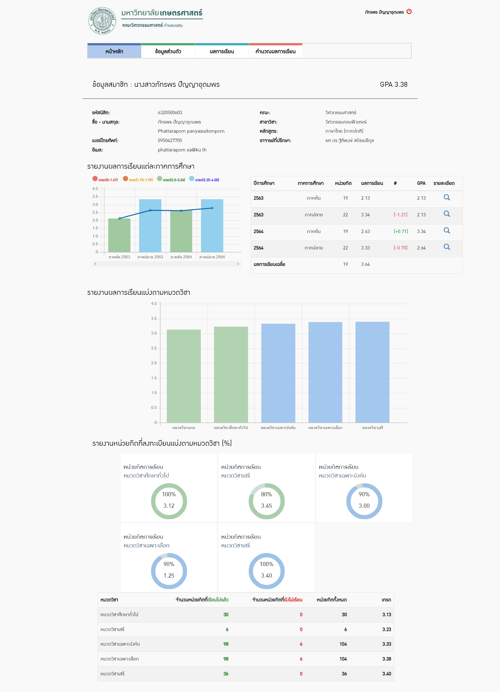

ภาพที่ 1 หน้าหลักของผู้ใช้นิสิต

* ข้อมูลส่วนตัว

คำอธิบาย : จะแสดงรายละเอียดเกี่ยวกับนิสิตโดยจะมีปุ่ม แก้ไข เพื่อแก้ไขข้อมูลส่วนตัว ดังภาพที่ 2

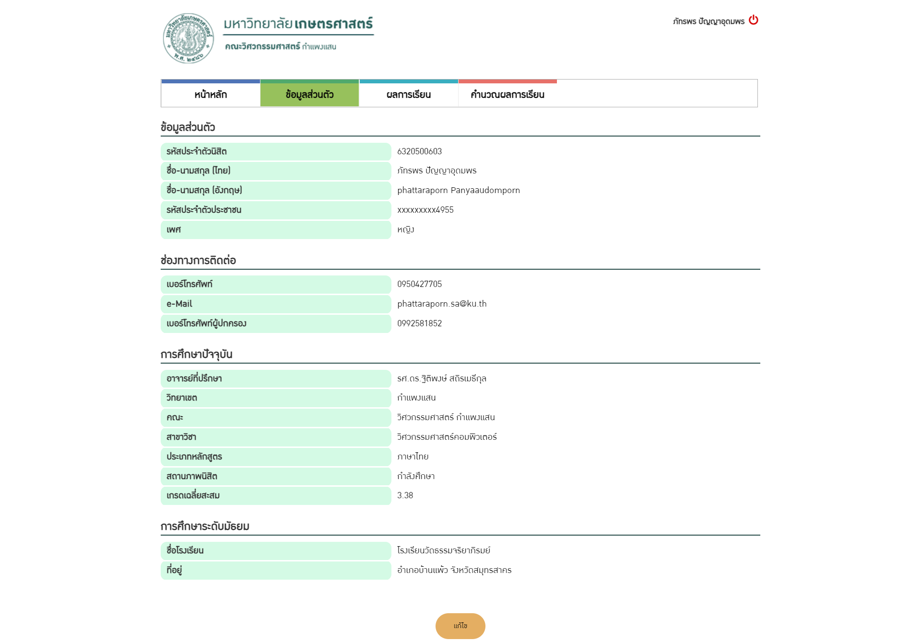

ภาพที่ 2 หน้าข้อมูลส่วนตัว

* แก้ไขข้อมูลส่วนตัว

คำอธิบาย : นิสิตสามารถแก้ไขและบันทึกข้อมูลได้ 2 ข้อมูลคือ เบอร์โทรศัพท์ส่วนตัว และ เบอร์โทรศัพท์ผู้ปกครอง ดังภาพที่ 3

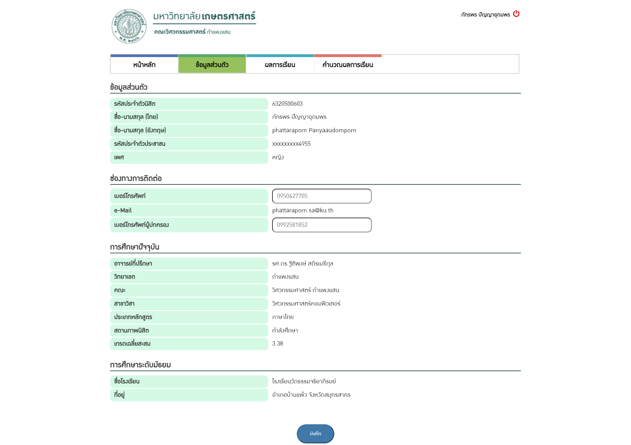

ภาพที่ 3 หน้าแก้ไขข้อมูลส่วนตัว

* ผลการเรียน

คำอธิบาย : แสดงผลการเรียนที่นิสิตได้ทำการลงทะเบียนเรียน โดยมี 5 หมวด ได้แก่ หมวดวิชาแกน หมวดวิชาศึกษาทั่วไป หมวดวิชาเฉพาะบังคับ หมวดวิชาเฉพาะเลือก และหมวดวิชาเสรี ดังภาพที่ 4

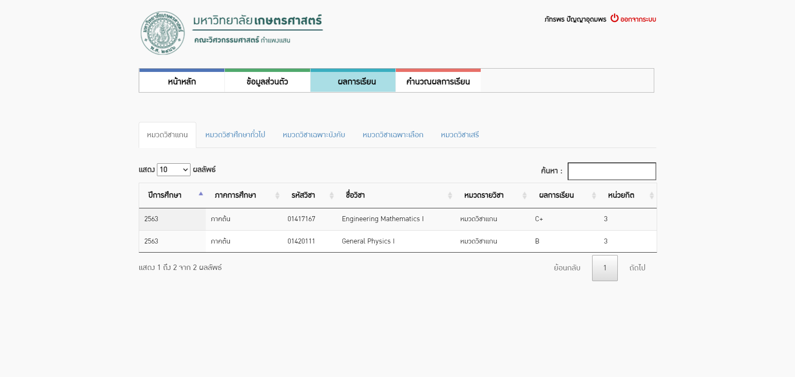

ภาพที่ 4 หน้าแสดงผลการเรียน

* คำนวณผลการเรียน

คำอธิบาย : ด้านบนจะแสดงเกรดเฉลี่ยสะสม และ หน่วยกิต ที่ลงทะเบียนของนิสิต ดังภาพที่ 5

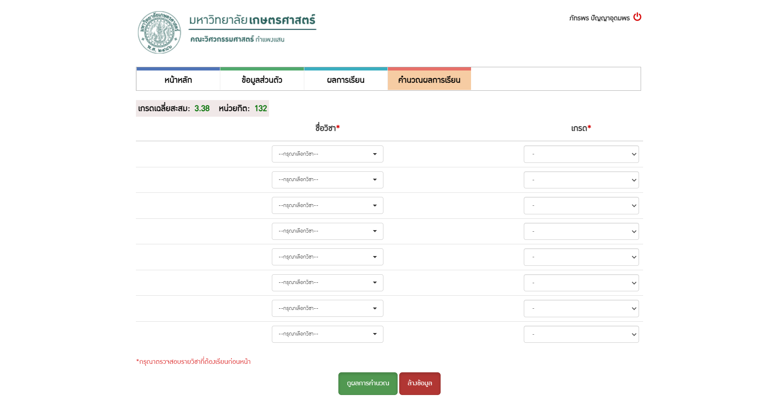

ภาพที่ 5 หน้าดูผลของการคาดการณ์เกรด

* ดูผลการคำนวณ ดังภาพที่ 6

คำอธิบาย : จะแสดงเกรดที่คาดการณ์จากการเลือกก่อนหน้า และรายวิชาที่ได้ทำการเลือกก่อนหน้า

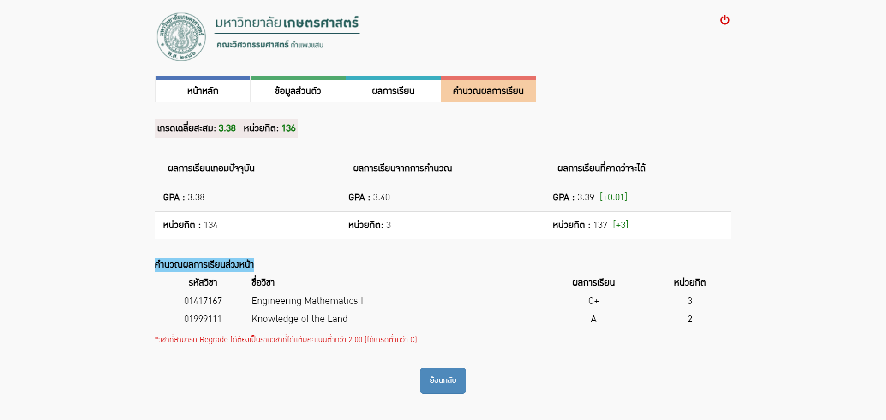

ภาพที่ 6 หน้าดูผลของการคาดการณ์เกรด

หัวหน้าภาควิชา มี 3 เมนูหลัก คือ หน้าหลัก สถิติ และรายงาน

* หน้าหลัก ดังภาพที่ 7

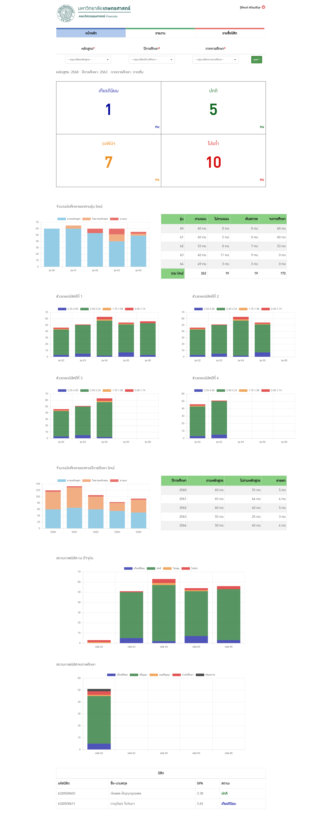



ภาพที่ 7 หน้าหลักของหัวหน้าภาควิชา

* หน้ารายงาน ดังภาพที่ 8

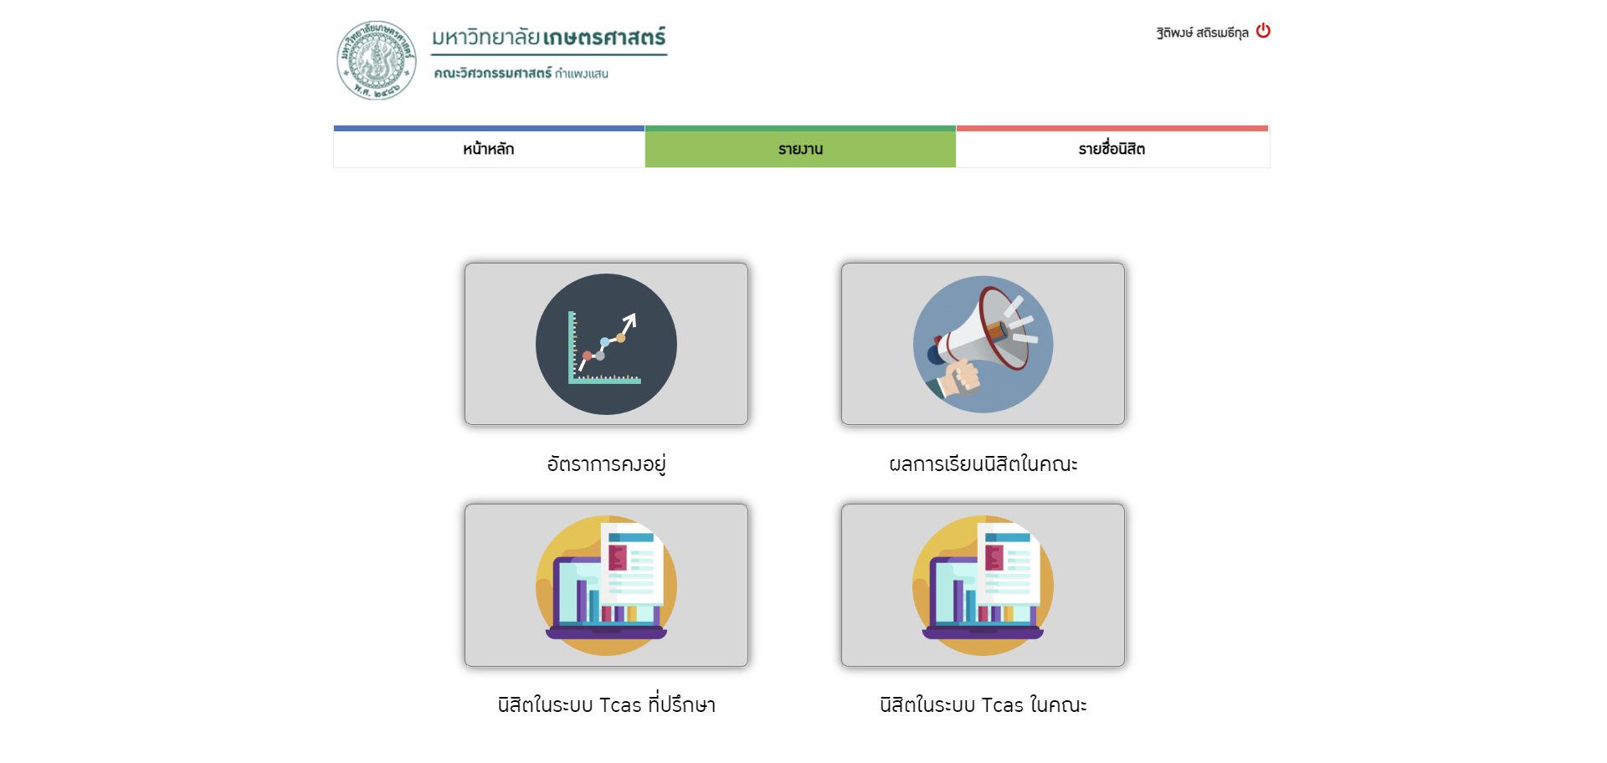

ภาพที่ 8 หน้ารายงาน

* หน้าอัตราการคงอยู่ ดังภาพที่ 9

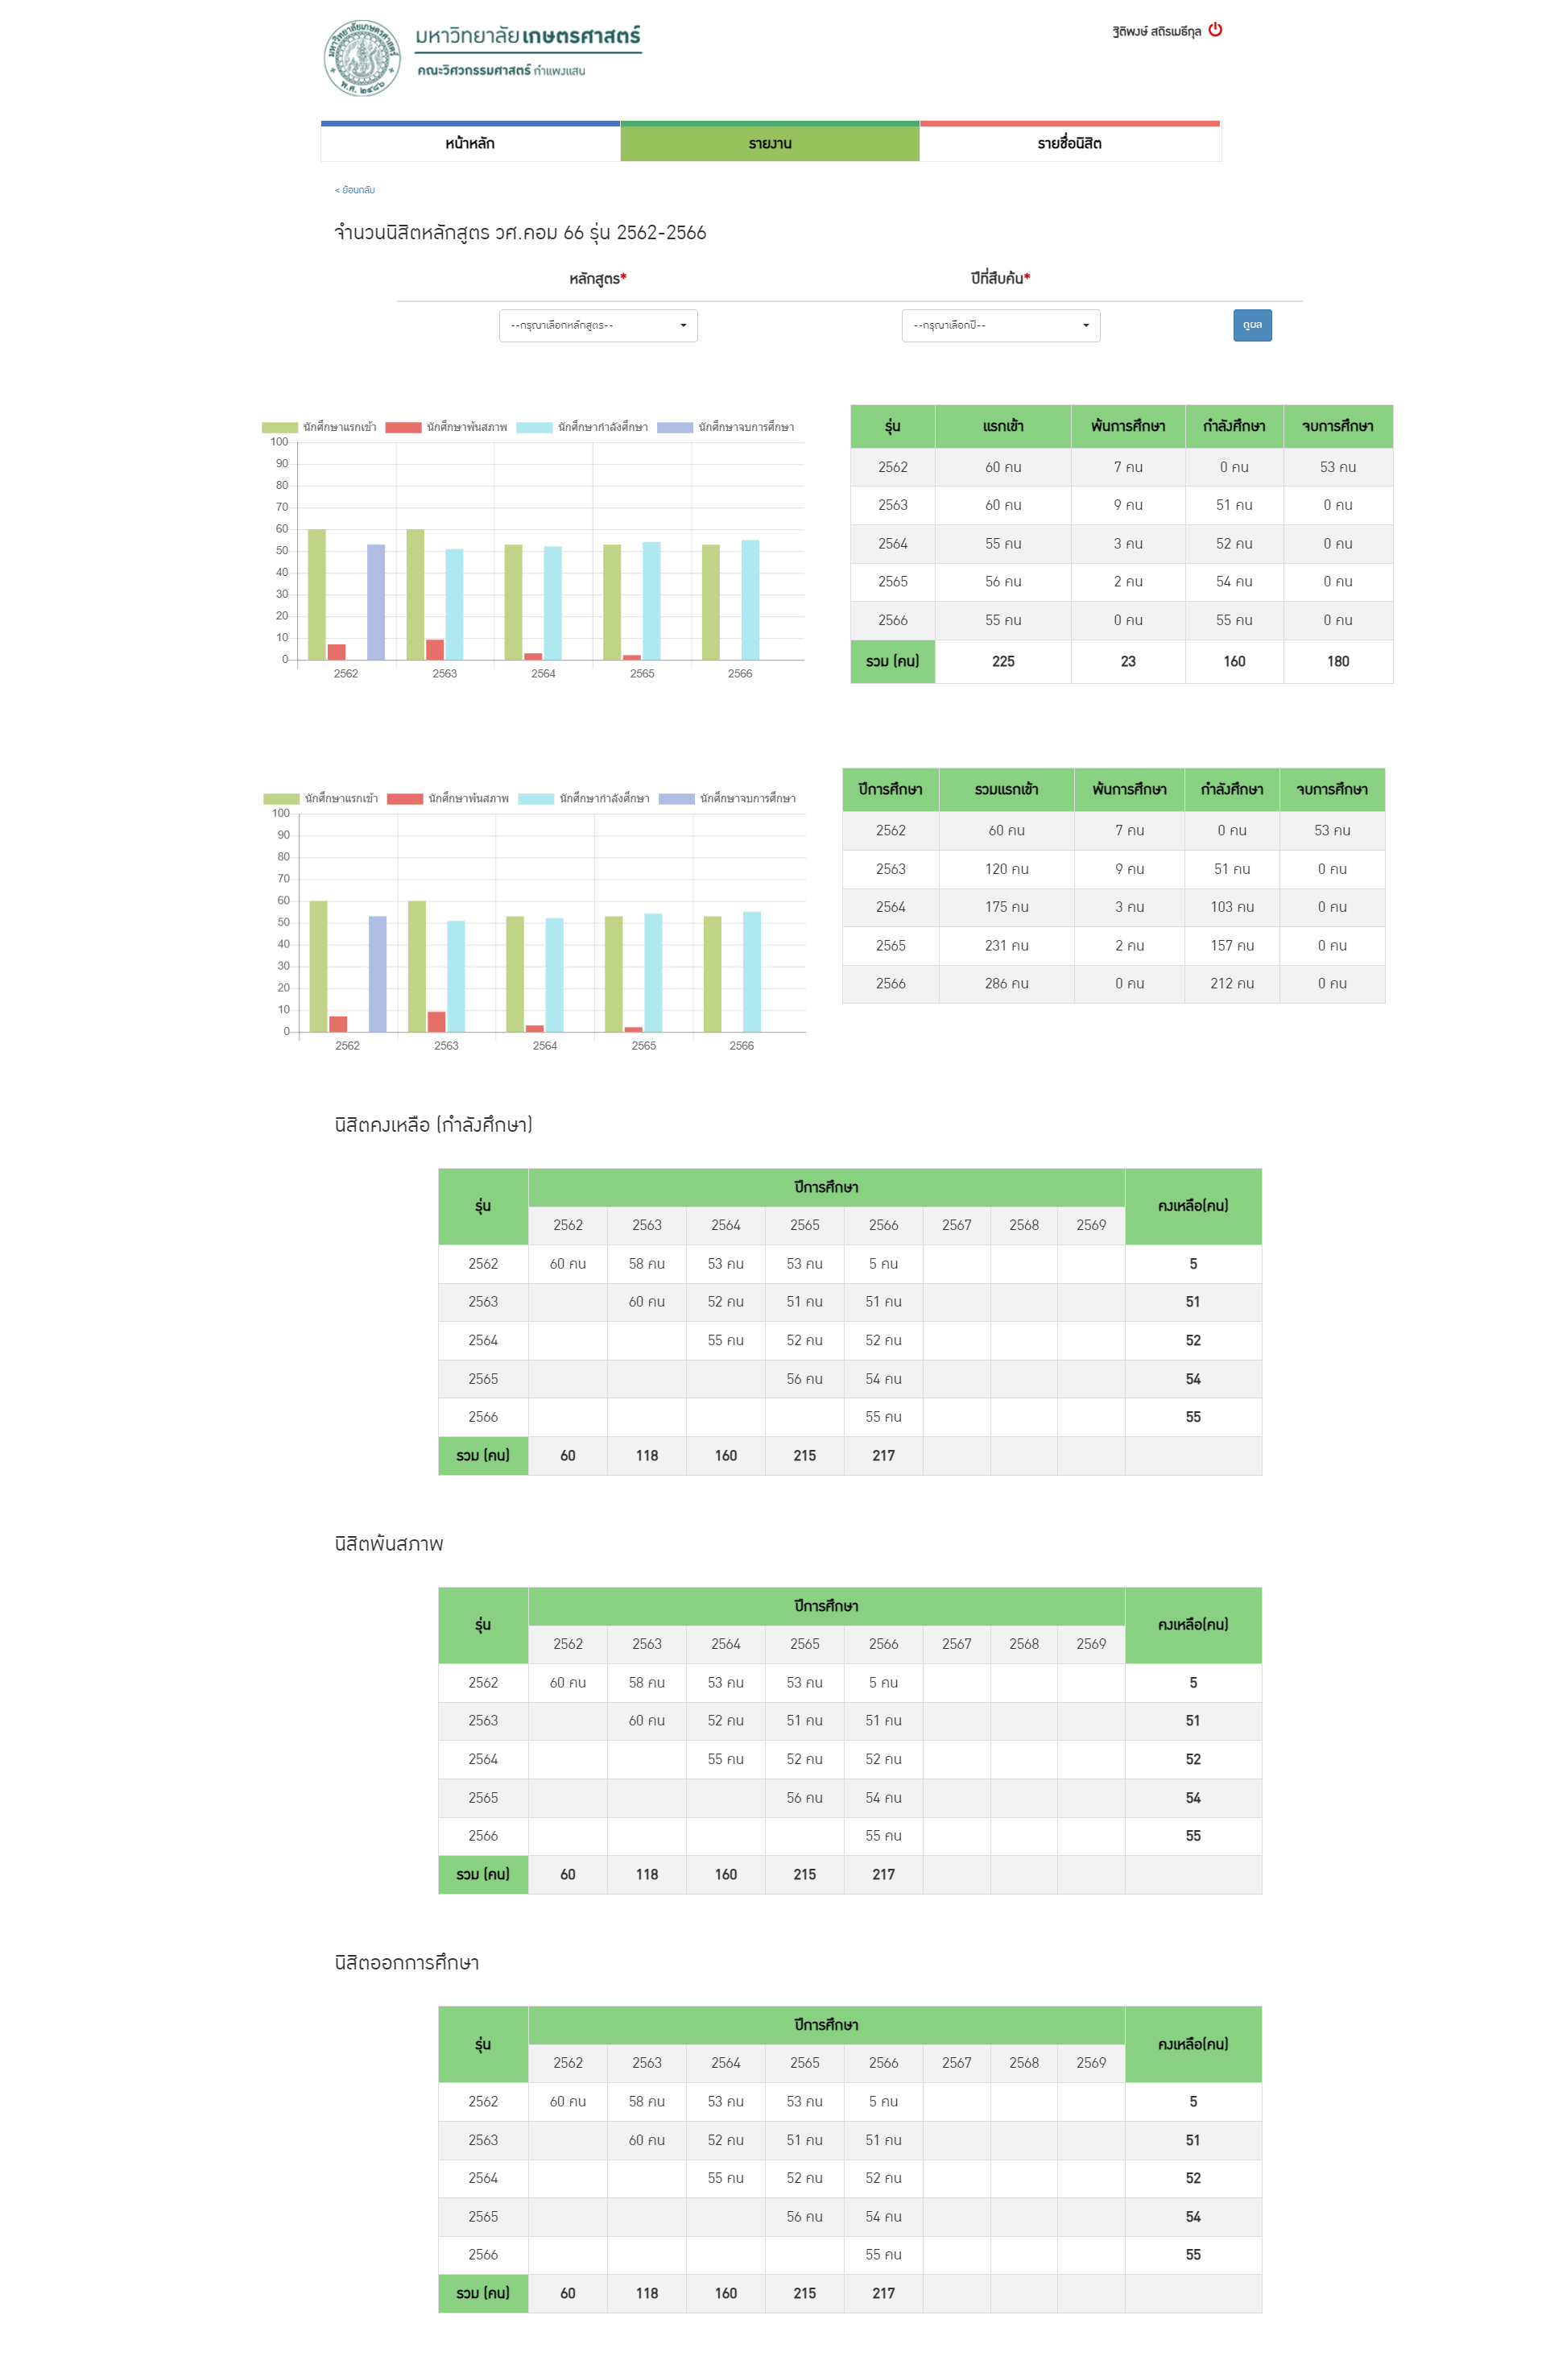



ภาพที่ 9 หน้ารายงานอัตราการคงอยู่

* หน้าผลการเรียนนิสิตในคณะ ดังภาพที่ 10

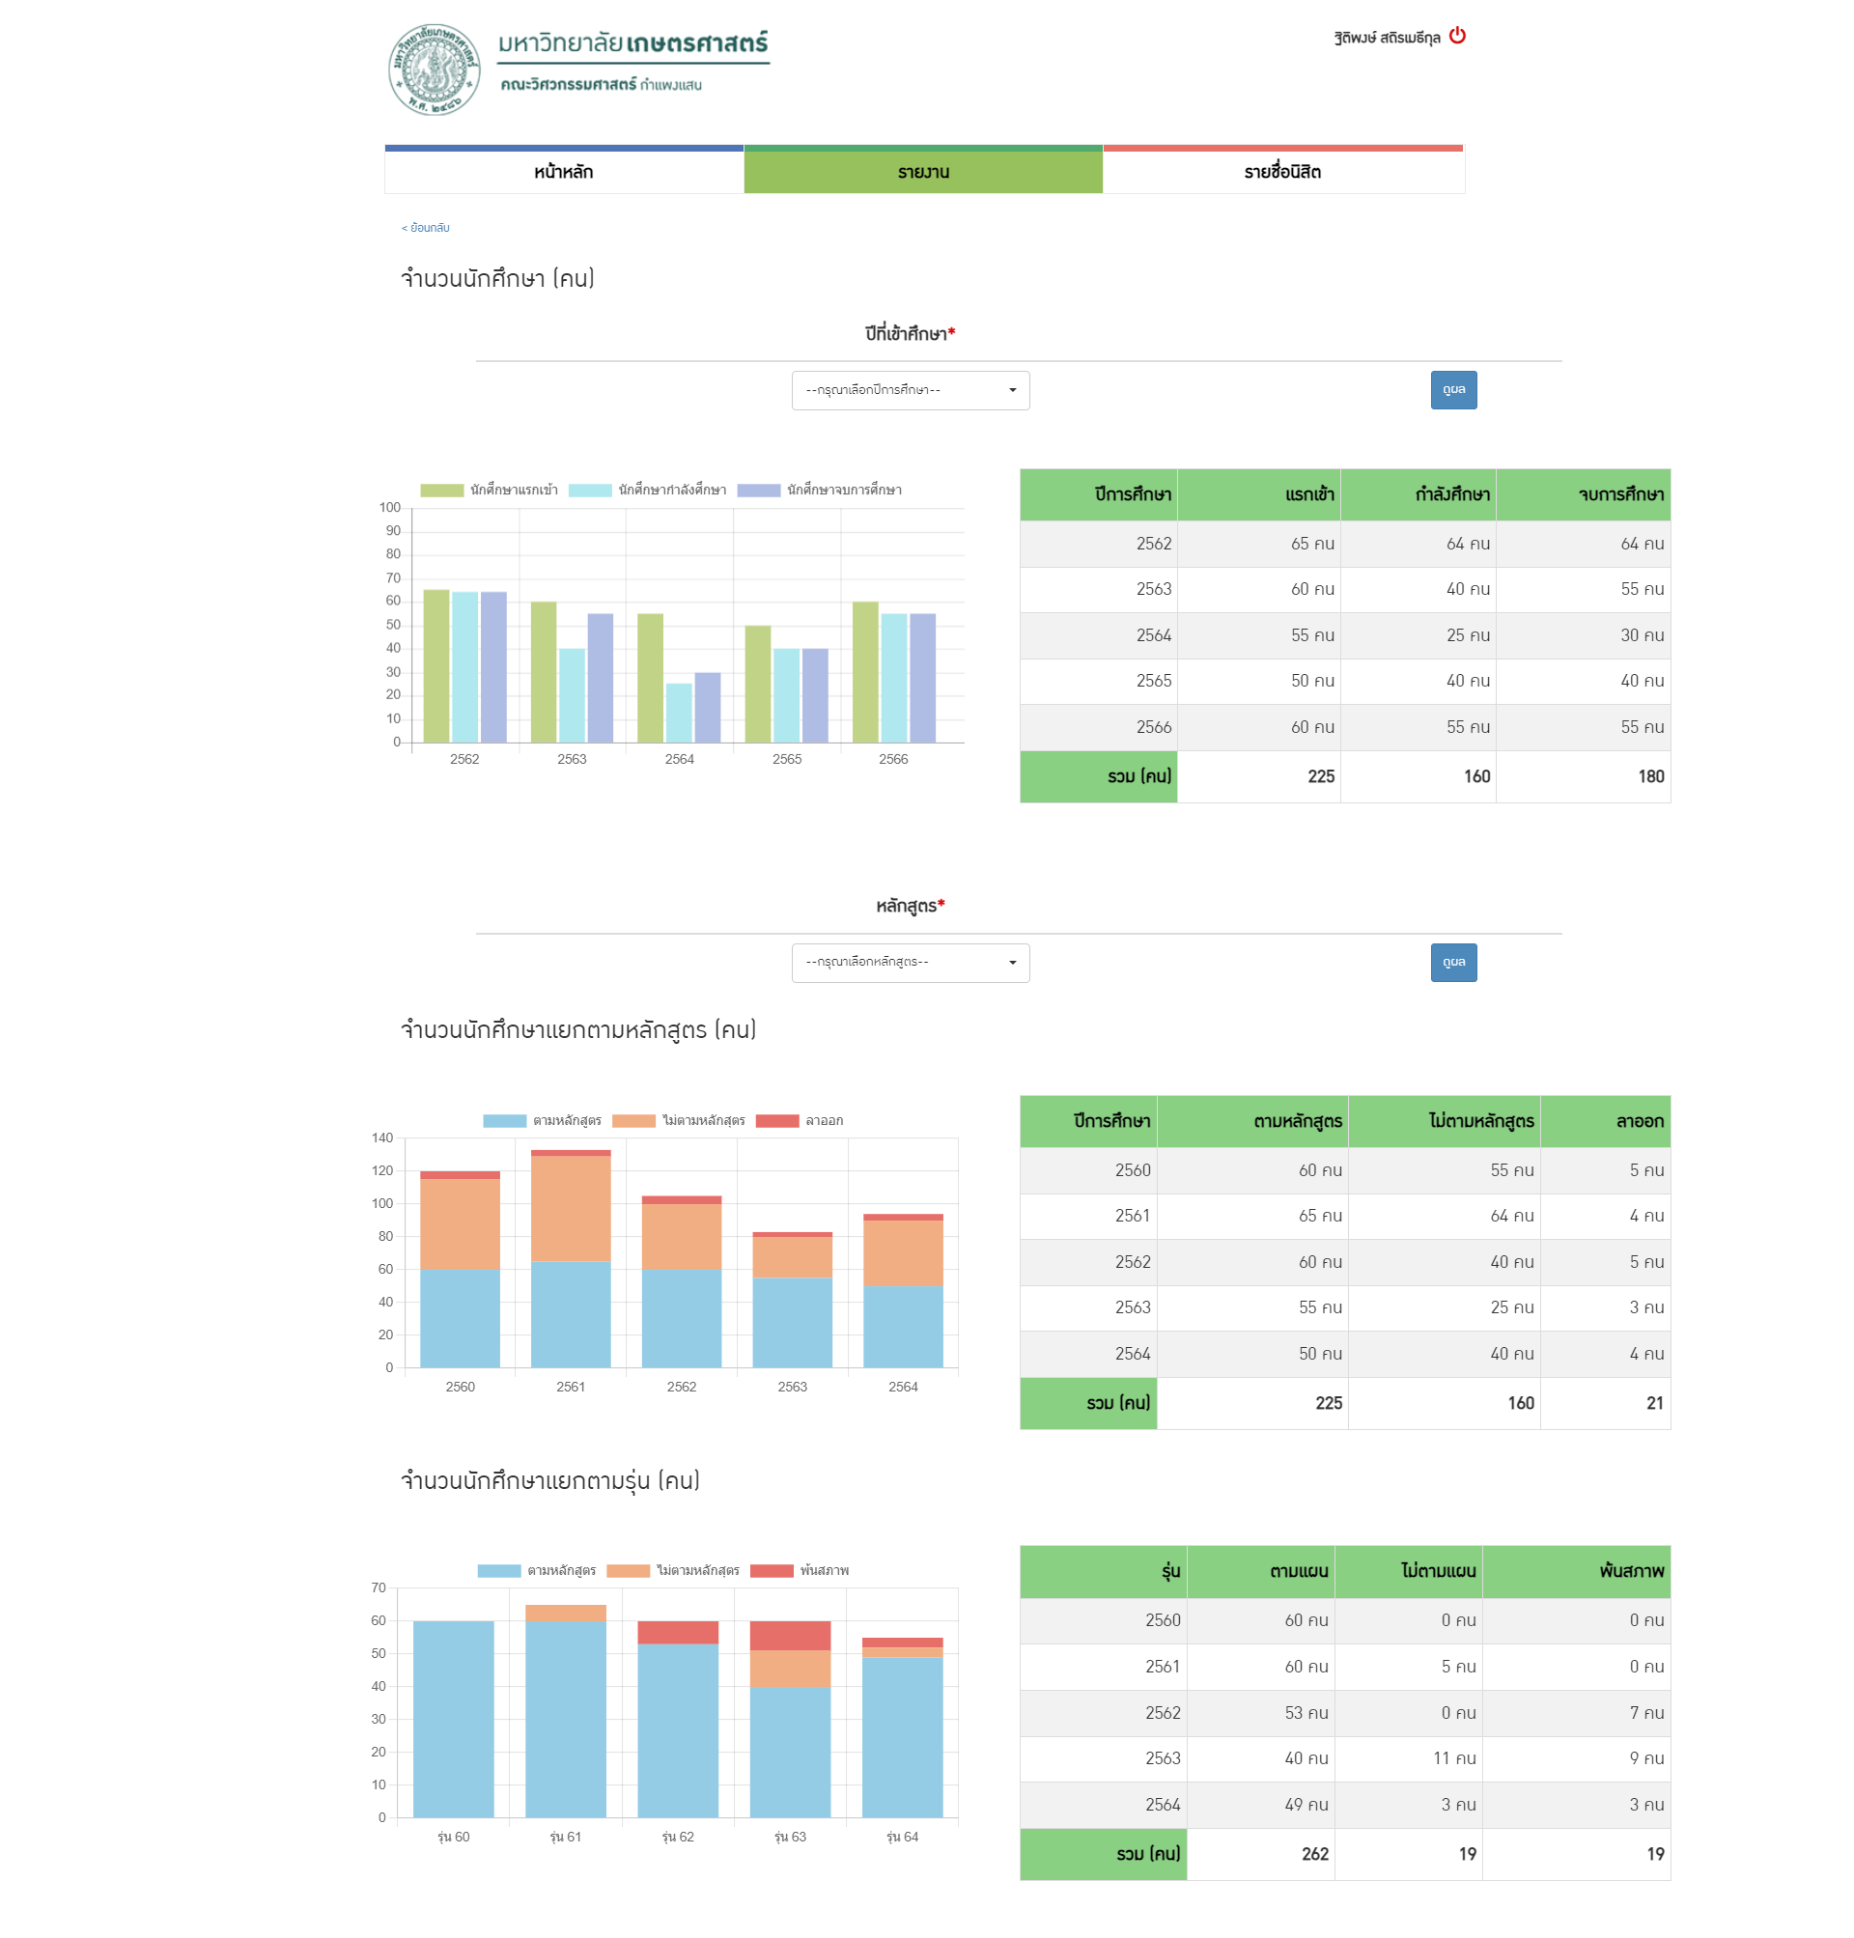



ภาพที่ 10 หน้าผลการเรียนนิสิตในคณะ

* หน้านิสิตในระบบ TCAS ในที่ปรึกษา ดังภาพที่ 11

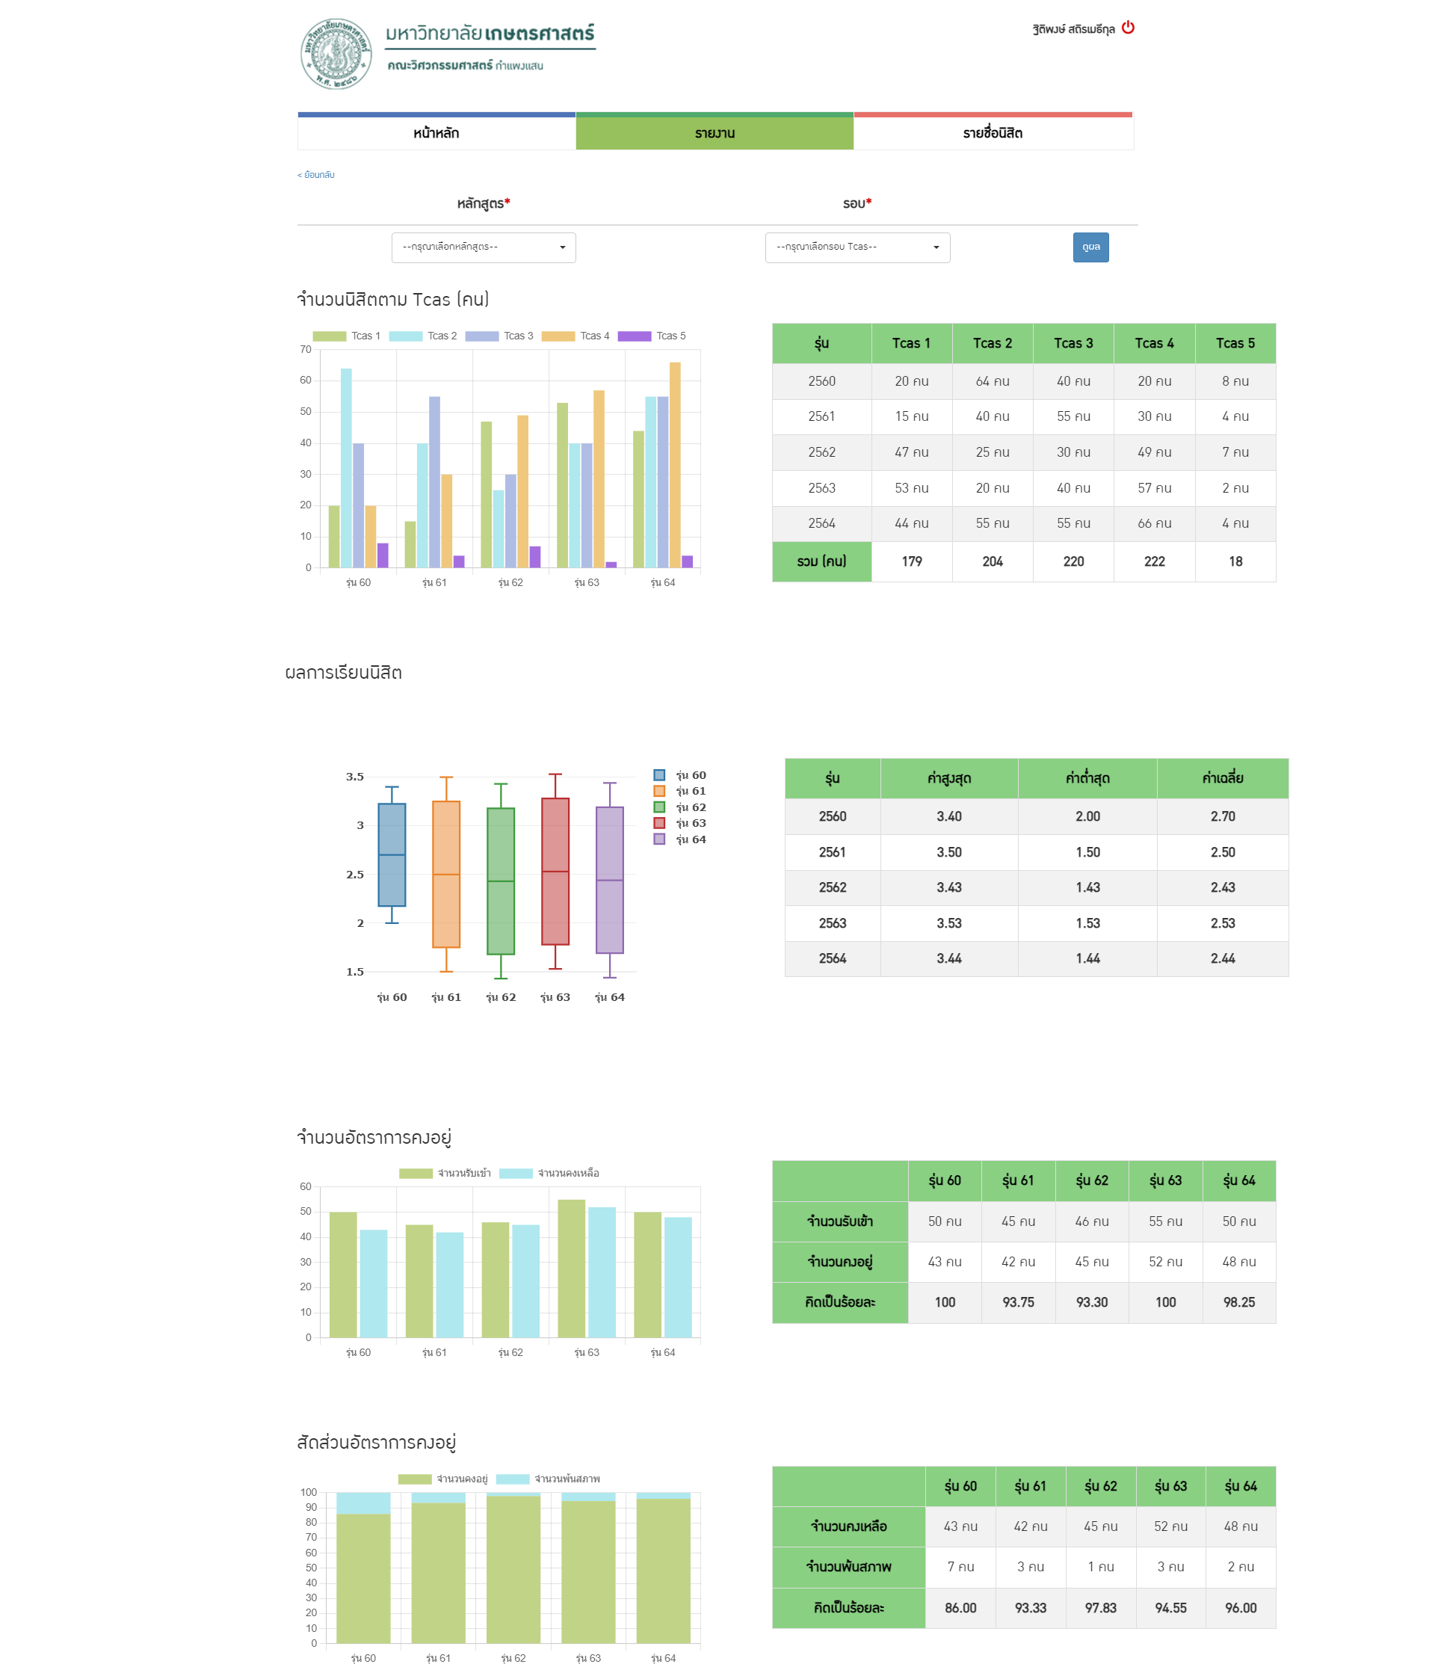



ภาพที่ 11 หน้านิสิตในระบบ TCAS ในที่ปรึกษา

* หน้านิสิตในระบบ TCAS ในคณะ ดังภาพที่ 12





ภาพที่ 12 หน้านิสิตในระบบ TCAS ในคณะ

* รายชื่อนิสิต ดังภาพที่ 13

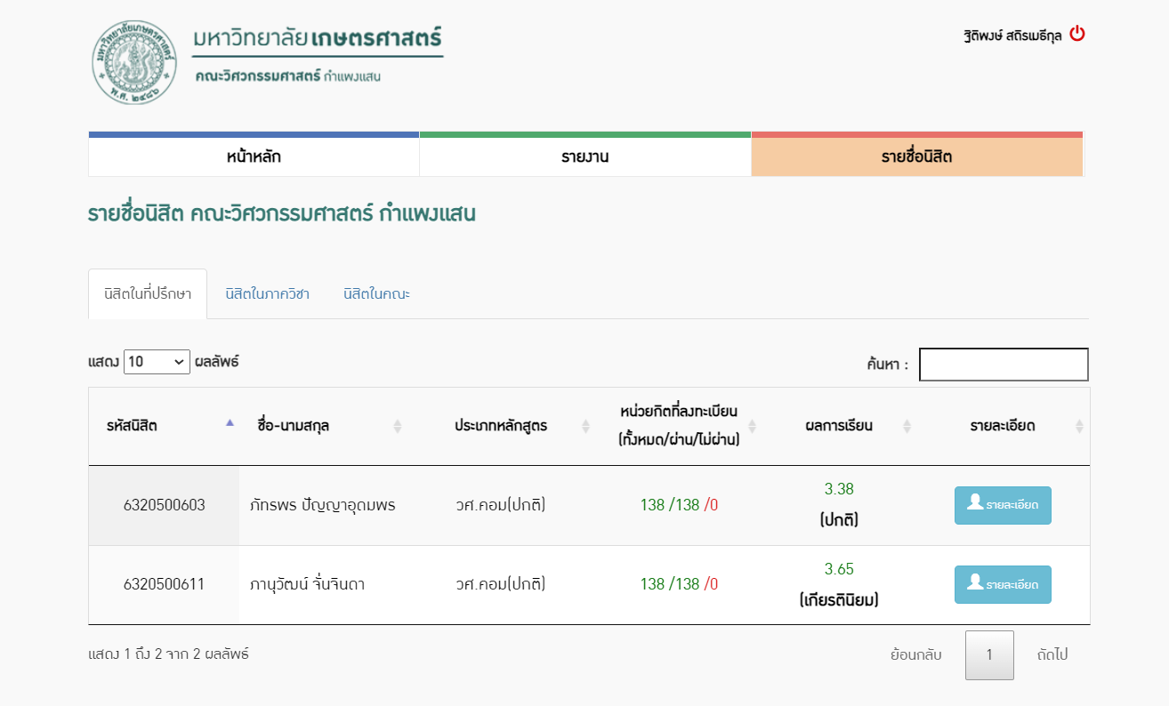

ภาพที่ 13 หน้ารายชื่อนิสิต

* นิสิตในที่ปรึกษา ดังภาพที่ 14

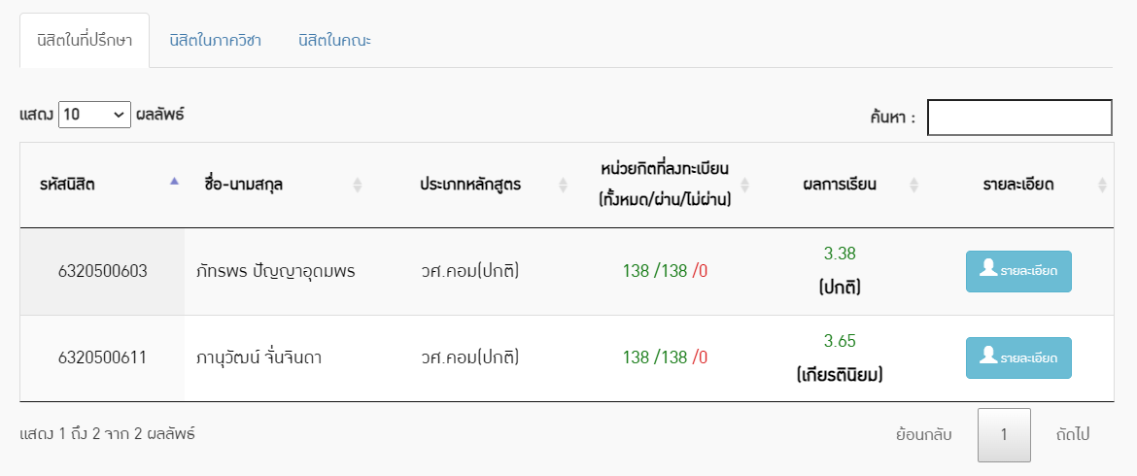

ภาพที่ 14 แสดงรายชื่อนิสิตในที่ปรึกษา

* นิสิตในภาควิชา ดังภาพที่ 15

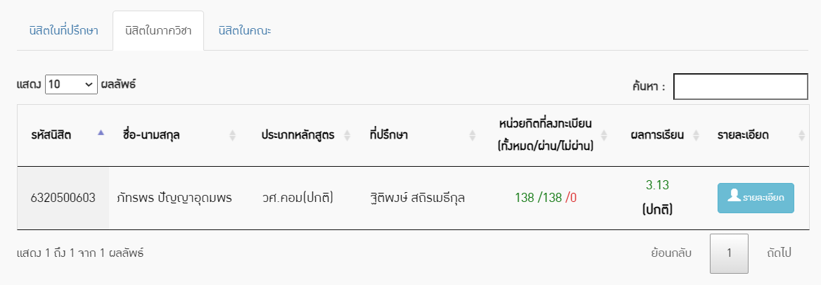

ภาพที่ 15 แสดงรายชื่อนิสิตในภาควิชา

* นิสิตในคณะ ดังภาพที่ 16

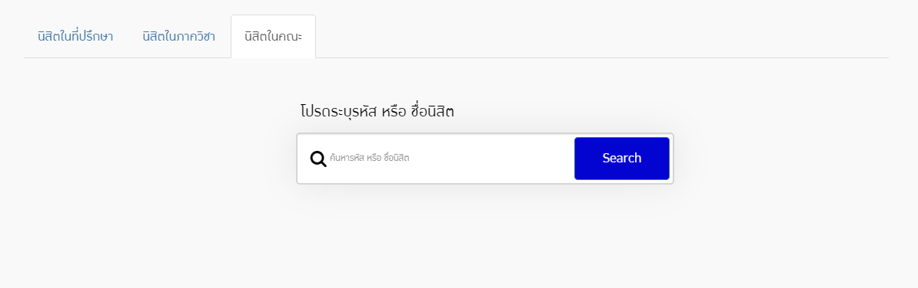

ภาพที่ 16 แสดงแทบค้นหาเพื่อค้นหานิสิตในคณะวิศวกรรมศาสตร์ กำแพงแสน

อาจารย์ มี 3 เมนูหลัก คือ หน้าหลัก รายงาน และรายชื่อนิสิต

* หน้าหลัก ดังภาพที่ 17

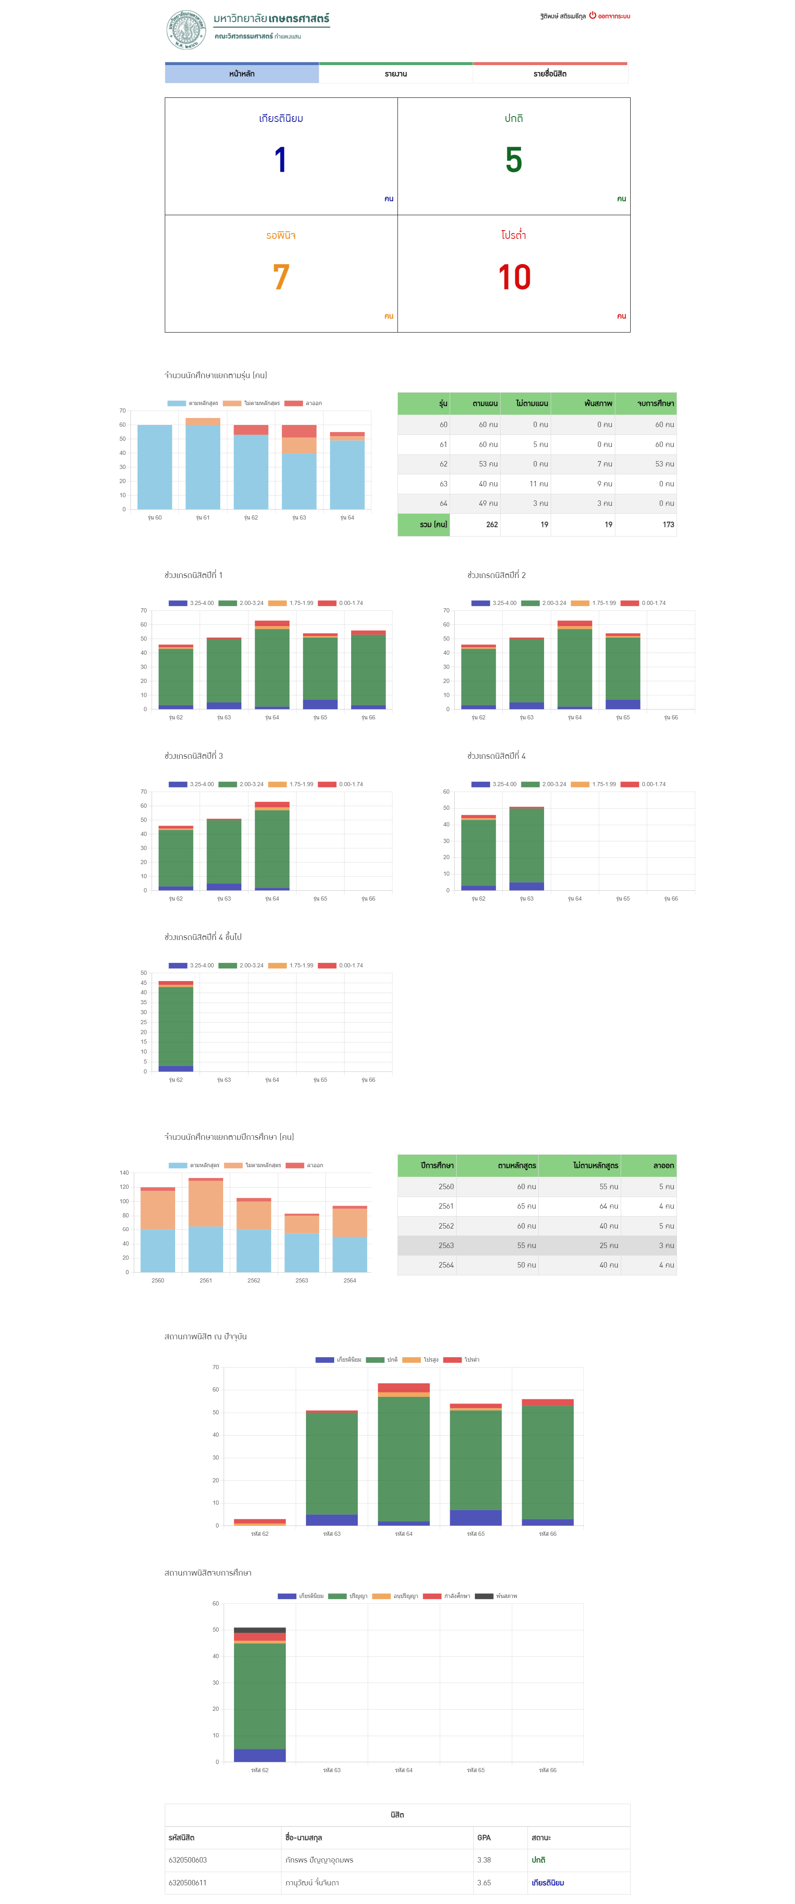



ภาพที่ 17 หน้าหลักของอาจารย์ที่ปรึกษา

* หน้ารายงาน ดังภาพที่ 18

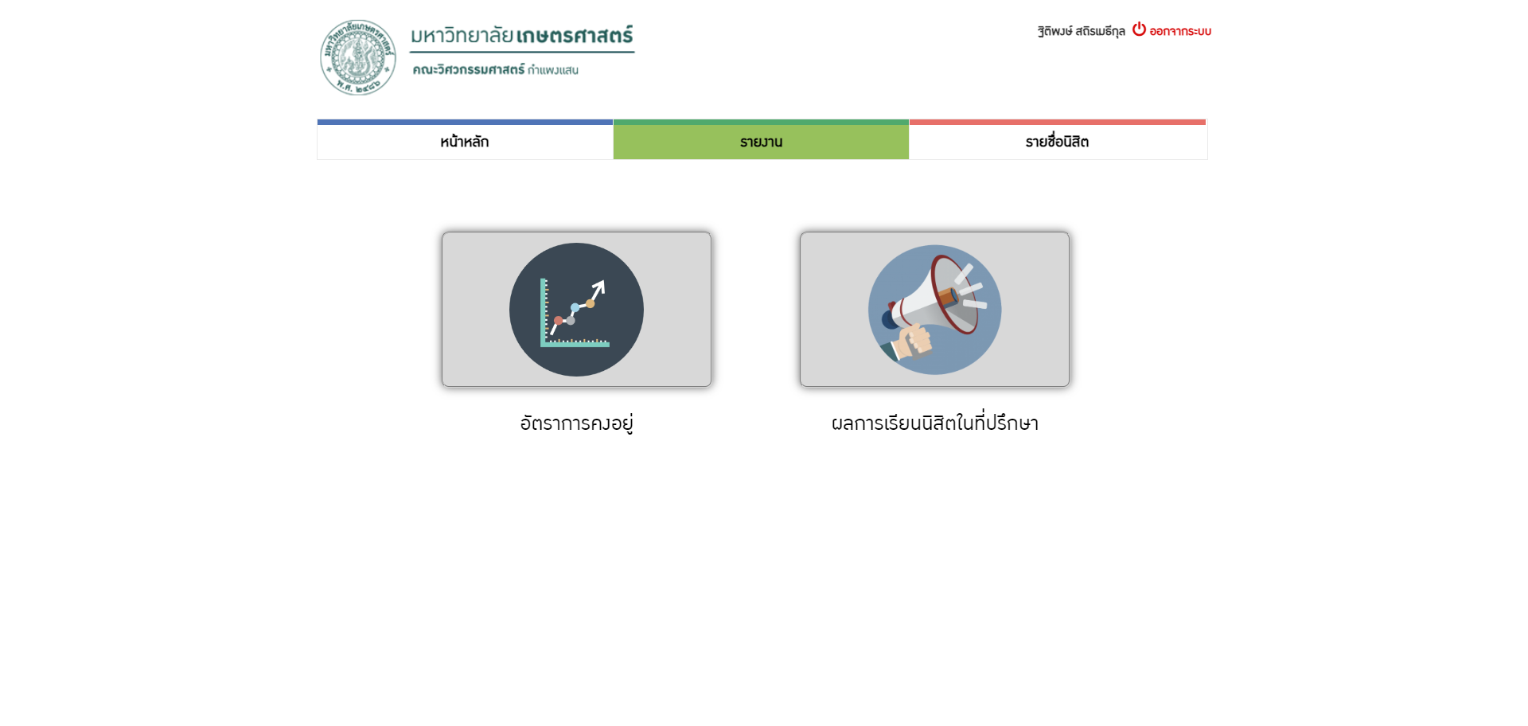

ภาพที่ 18 หน้ารายงาน

* หน้าอัตราการคงอยู่ ดังภาพที่ 19





ภาพที่ 19 หน้ารายงานอัตราการคงอยู่

* หน้าผลการเรียนนิสิตในที่ปรึกษา ดังภาพที่ 20





ภาพที่ 20 หน้าผลการเรียนนิสิตในคณะ

* รายชื่อนิสิต ดังภาพที่ 21



ภาพที่ 21 หน้ารายชื่อนิสิต

* นิสิตในที่ปรึกษา ดังภาพที่ 22



ภาพที่ 22 แสดงรายชื่อนิสิตในที่ปรึกษา

* นิสิตในภาควิชา ดังภาพที่ 23



ภาพที่ 23 แสดงรายชื่อนิสิตในภาควิชา

* นิสิตในคณะ ดังภาพที่ 24



ภาพที่ 24 แสดงแทบค้นหาเพื่อค้นหานิสิตในคณะวิศวกรรมศาสตร์ กำแพงแสน

รองคณบดี/คณบดี มี 3 เมนูหลัก คือ หน้าหลัก สถิติ และรายงาน

* หน้าหลัก ดังภาพที่ 25

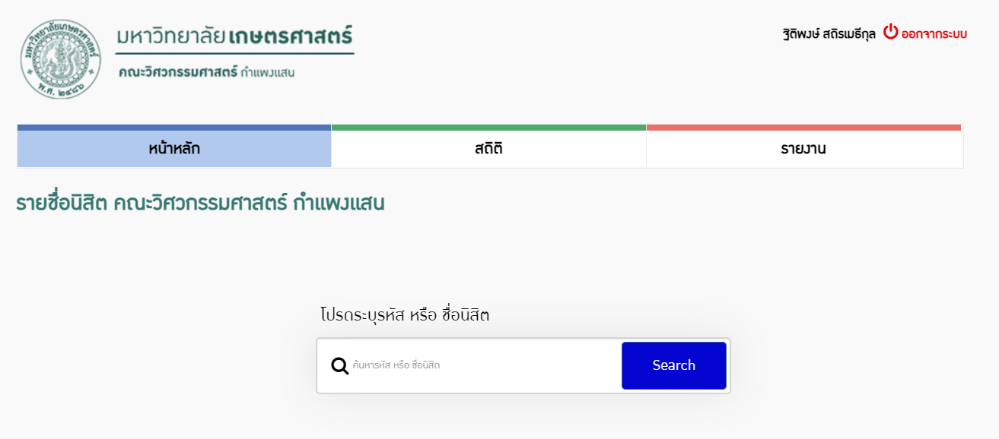

ภาพที่ 25 หน้าหลักของรองคณบดีและคณบดี

* หน้ารายละเอียดนิสิต ดังภาพที่ 26

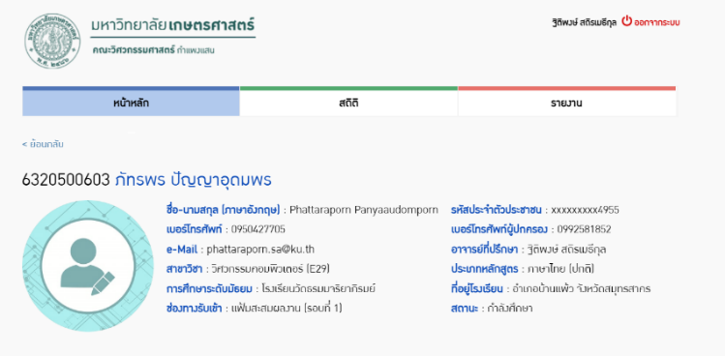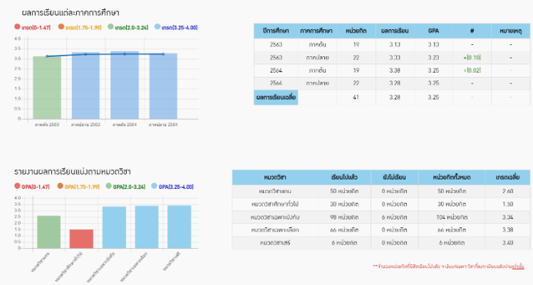

ภาพที่ 26 หน้าแสดงข้อมูลรายละเอียดของนิสิต

* สถิติ ดังภาพที่ 27

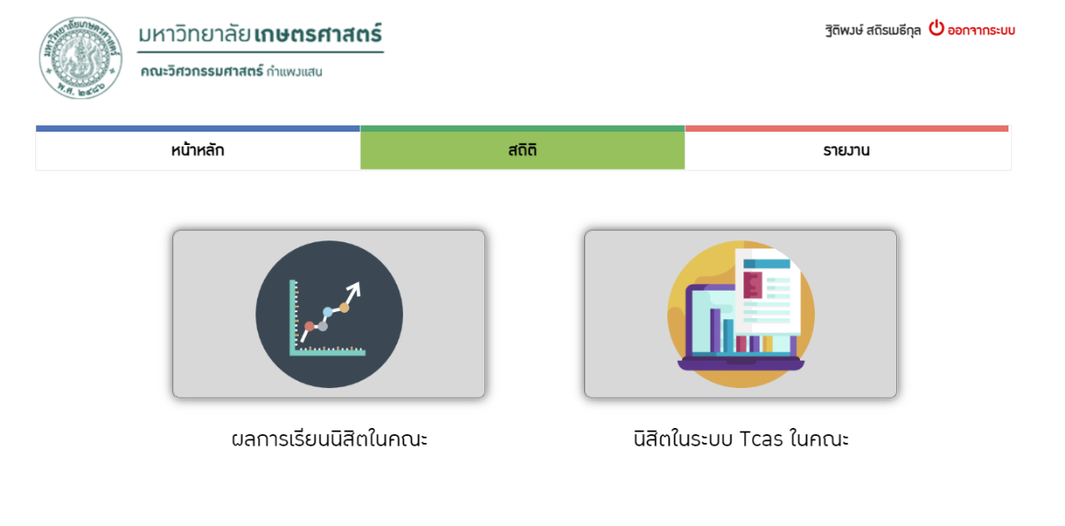

ภาพที่ 27 แสดงให้เลือกเมนูสถิติ

* ผลการเรียนนิสิตในคณะ ดังภาพที่ 28

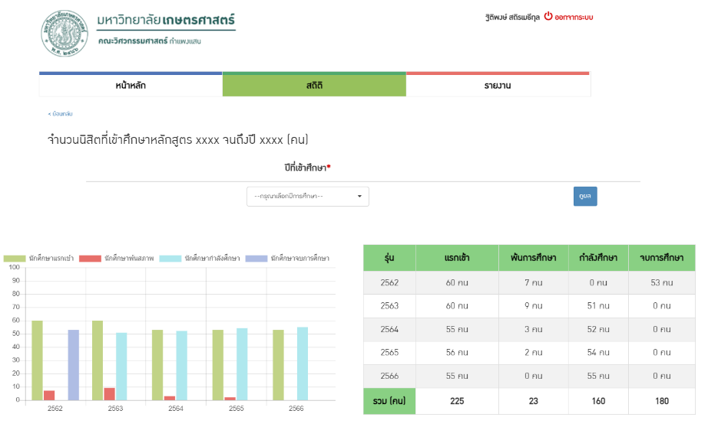

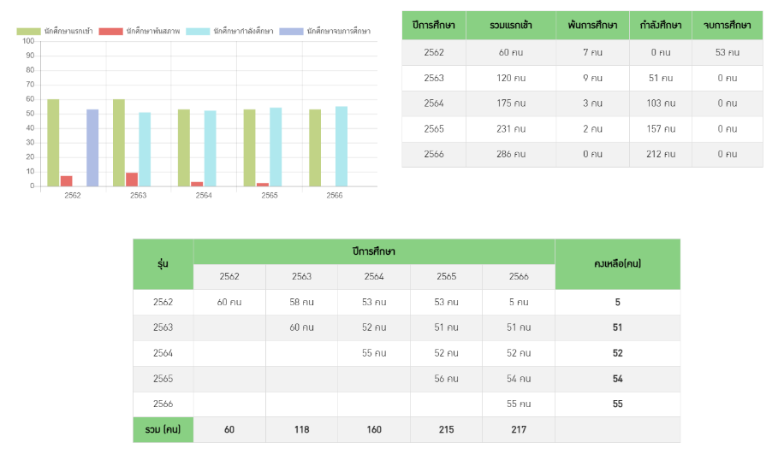

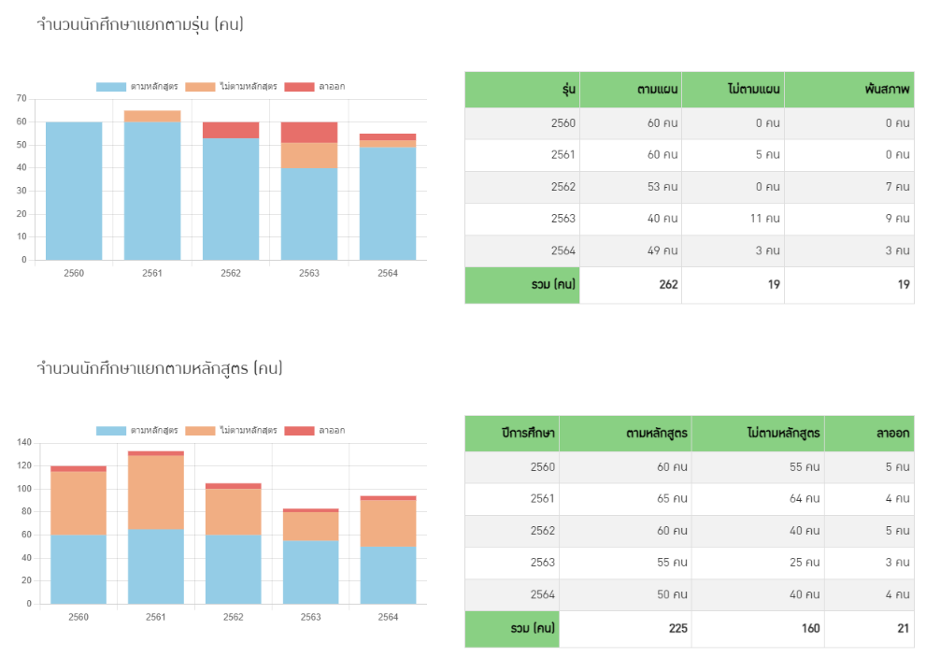

ภาพที่ 28 แสดงสถิติของนิสิตในคณะวิศวกรรมศาสตร์ กำแพงแสน

* นิสิตในระบบ Tcas ในคณะ ดังภาพที่ 29

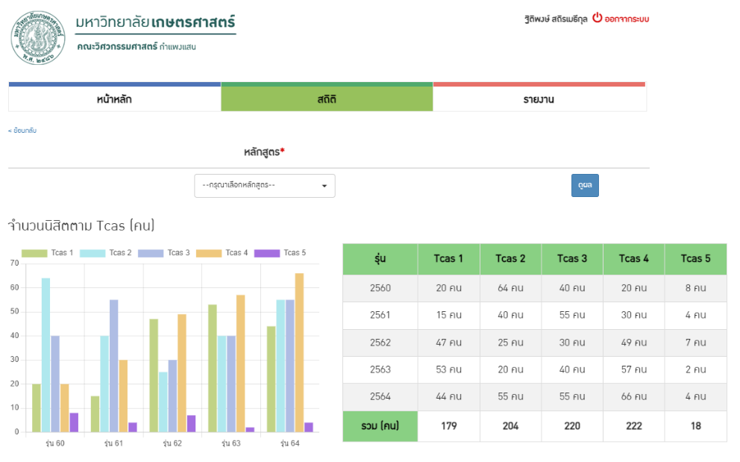

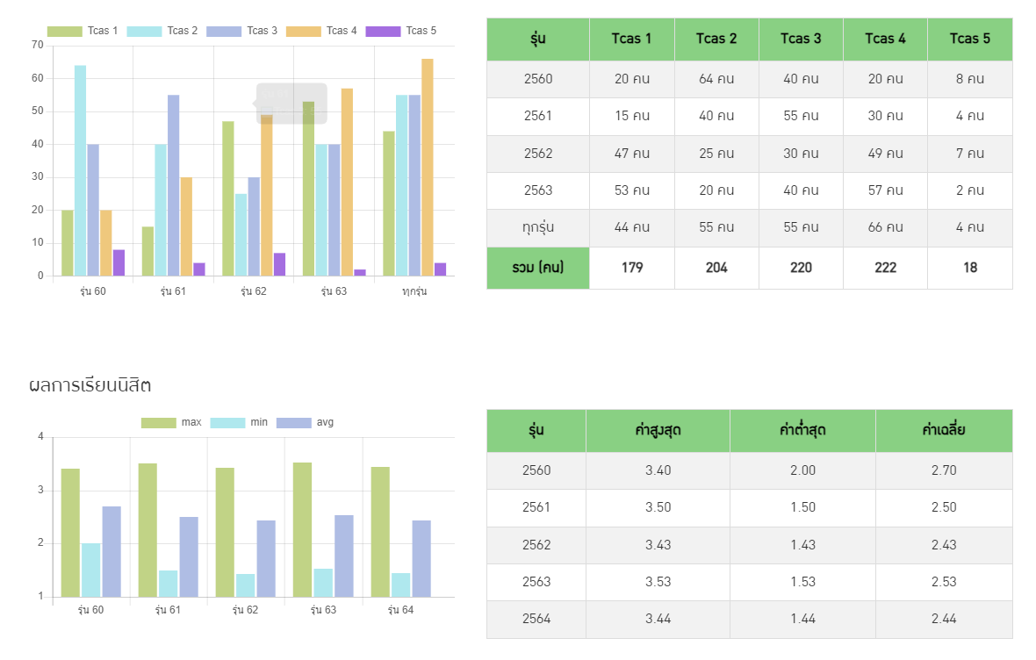

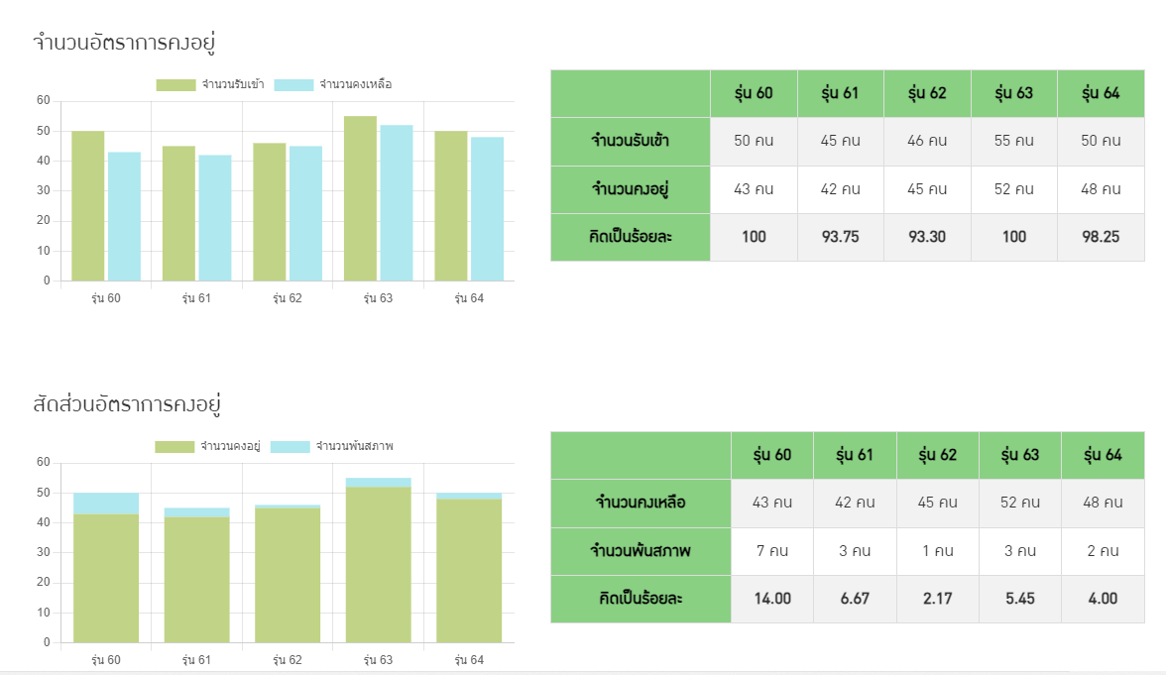

ภาพที่ 29 แสดงสถิติของนิสิตในระบบ Tcas ในคณะวิศวกรรมศาสตร์ กำแพงแสน

* รายงาน ดังภาพที่ 30

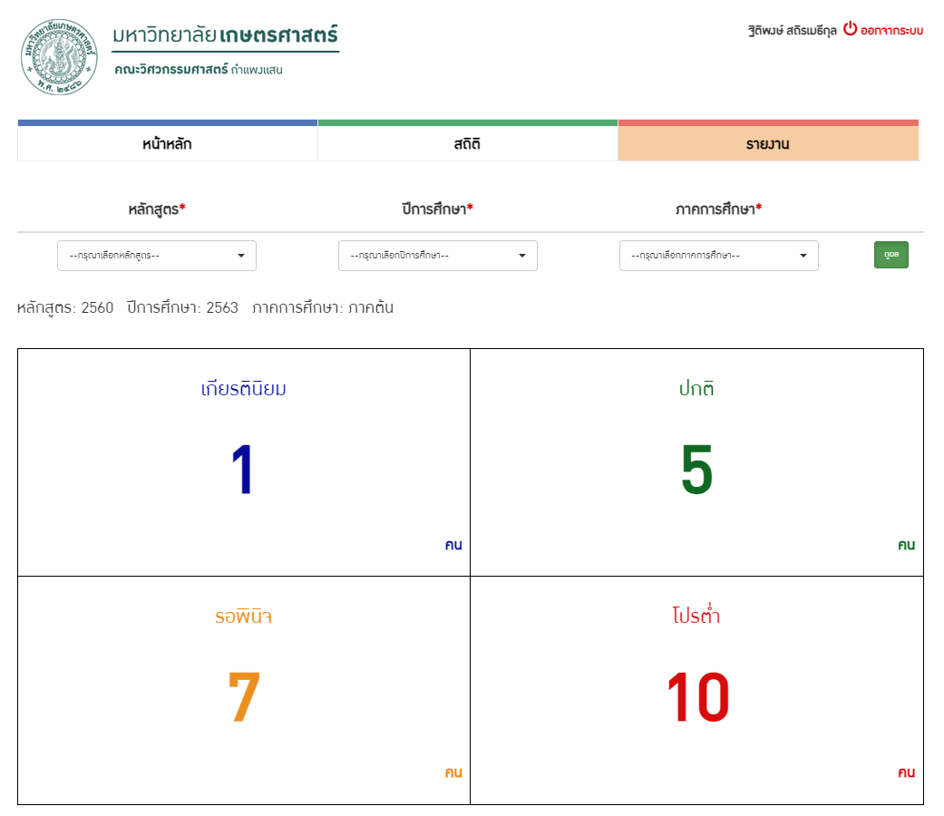

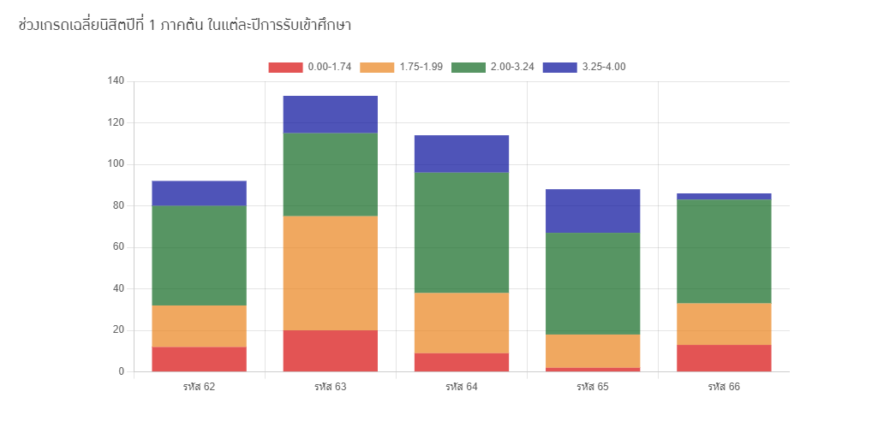

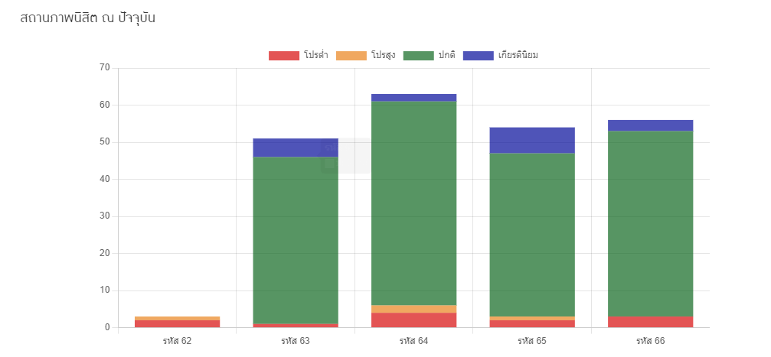

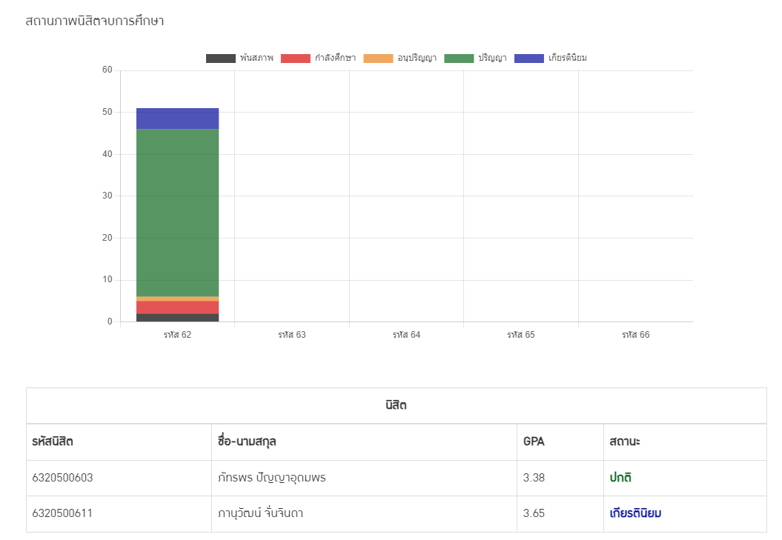

ภาพที่ 30 แสดงรายงานข้อมูลนิสิตในที่ปรึกษา

## 2. **การออกแบบฐานข้อมูล**

การออกแบบฐานข้อมูล ดังภาพที่ 31

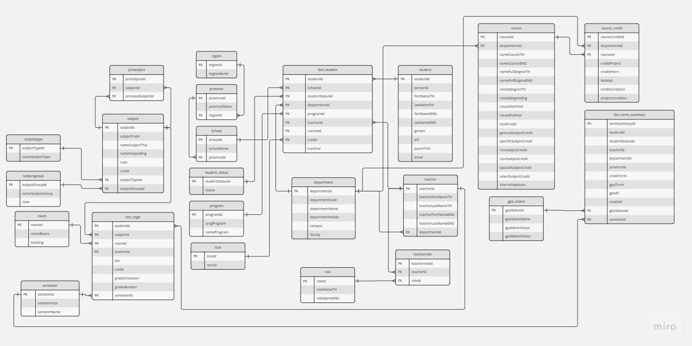

ภาพที่ 31 ฐานข้อมูลของระบบ

## 3. **การออกแบบระบบ**

Use Case แสดงรายละเอียดสิทธิการใช้งานของผู้ใช้ โดยมีรายละเอียด ดังตารางที่ 2

ตารางที่ 2 : Use Case

|  |  |  |  |  |
| --- | --- | --- | --- | --- |
|  | นิสิต | อาจารย์ | หัวหน้าภาควิชา | รองคณบดี/คณบดี |
| **ข้อมูลนิสิตระดับรายบุคคล** |  |  |  |  |
| แก้ไขข้อมูลนิสิต | Checkmark outline |  |  |  |
| แสดงข้อมูลนิสิต | Checkmark outline | Checkmark outline | Checkmark outline | Checkmark outline |
| เพิ่มโน๊ต(หมายเหตุ) |  | Checkmark outline | Checkmark outline |  |
| คำนวณเกรดและGPA การลงทะเบียนเรียนล่วงหน้า | Checkmark outline |  |  |  |
| ตรวจสอบผลการเรียนในแต่ละภาคและปีการการศึกษา | Checkmark outline | Checkmark outline | Checkmark outline | Checkmark outline |
| ตรวจสอบผลการเรียนในแบ่งตามหมวดวิชา | Checkmark outline | Checkmark outline | Checkmark outline | Checkmark outline |
| ตรวจสอบรายวิชาที่ได้ลงทะเบียนเรียนแล้ว | Checkmark outline | Checkmark outline | Checkmark outline | Checkmark outline |
| **ข้อมูลนิสิตระดับนิสิตในที่ปรึกษา** |  |  |  |  |
| รายชื่อนิสิตในที่ปรึกษา |  | Checkmark outline | Checkmark outline | Checkmark outline |
| สถิติสถานะนิสิตในปัจจุบัน |  | Checkmark outline | Checkmark outline | Checkmark outline |
| สถิติการเรียนตามหลักสูตรของนิสิตในปัจจุบัน |  | Checkmark outline | Checkmark outline | Checkmark outline |
| รายงานผลการเรียนของนิสิต |  | Checkmark outline | Checkmark outline | Checkmark outline |
| รายงานสถานะภาพของนิสิต |  | Checkmark outline | Checkmark outline | Checkmark outline |
| **ข้อมูลนิสิตระดับนิสิตในภาควิชา** |  |  |  |  |
| รายชื่อนิสิตในภาควิชา |  | Checkmark outline | Checkmark outline | Checkmark outline |
|  | นิสิต | อาจารย์ | หัวหน้าภาควิชา | รองคณบดี/คณบดี |
| สถิติสถานะนิสิตในปัจจุบัน |  |  | Checkmark outline | Checkmark outline |
| สถิติการเรียนตามหลักสูตรของนิสิตในปัจจุบัน |  |  | Checkmark outline | Checkmark outline |
| รายงานผลการเรียนของนิสิต |  |  | Checkmark outline | Checkmark outline |
| รายงานสถานะภาพของนิสิต |  |  | Checkmark outline | Checkmark outline |
| สถิติจำนวนนิสิตในระบบ TCAS แต่ละรอบของแต่ละรุ่น |  |  | Checkmark outline | Checkmark outline |
| สถิติ GPA ของนิสิตในระบบ TCAS แต่ละรอบของแต่ละรุ่น |  |  | Checkmark outline | Checkmark outline |

## 4. ความก้าวหน้าของโครงงาน 30%

- ออกแบบ UX/UI สำหรับผู้ใช้ในสิทธิต่างๆ มี นิสิต หัวหน้าภาควิชา อาจารย์ รองคณบดี/คณบดี

- นิสิต จะเห็นข้อมูลส่วนตัว รายวิชาที่เรียนไปโดยจะแยกตามหมวดพร้อมแสดงผลการเรียน การคาดการณ์เกรดล่วงหน้า ผลการเรียนในแต่ละเทอม และหมวดวิชาที่ยังเรียนไม่ครบ

- อาจารย์ จะเห็นรายละเอียด ข้อมูลส่วนตัวของนิสิตในที่ปรึกษา ในภาควิชา (เกรด, เพิ่ม note, ผลการเรียนรายวิชาต่างๆ) และนิสิตในคณะวิศวกรรมศาสตร์ กำแพงแสน (เกรด, ผลการเรียนรายวิชาต่างๆ) สถิติของนิสิตในที่ปรึกษา สถิตินิสิตในระบบ Tcas ในที่ปรึกษา และรายงานของนิสิตในที่ปรึกษา

- หัวหน้าภาควิชา จะเห็นรายละเอียด ข้อมูลส่วนตัวของนิสิตในที่ปรึกษา ในภาควิชา (เกรด, เพิ่ม note, ผลการเรียนรายวิชาต่างๆ) และนิสิตในคณะวิศวกรรมศาสตร์ กำแพงแสน (เกรด, ผลการเรียนรายวิชาต่างๆ) สถิติของนิสิตในที่ปรึกษา และในภาควิชา สถิตินิสิตในระบบ Tcas ในที่ปรึกษาและในภาควิชา

- รองคณบดี/คณบดี สามารถค้นหานิสิตในคณะวิศวกรรมศาสตร์ กำแพงแสน (เกรด, ผลการเรียนรายวิชาต่างๆ) สถิติผลการเรียนนิสิตในคณะ สถิตินิสิตในระบบ Tcas ในคณะ และรายงานของนิสิตในคณะ

- ออกแบบฐานข้อมูล

# เอกสารอ้างอิง

[1] PHP (PHP Hypertext Preprocessor).2566. สืบค้นเมื่อ วันที่ 10 สิงหาคม พ.ศ.2566,

จากhttps://shorturl.at/vHR05

[2] ภาษา PHP.2566. สืบค้นเมื่อ วันที่ 10 สิงหาคม พ.ศ.2566,

จากhttps://www.webdodee.com/what-is-php/

[3] Database (ฐานข้อมูล).2566. สืบค้นเมื่อ วันที่ 10 สิงหาคม พ.ศ.2566,   
 จากhttps://www.mindphp.com/คู่มือ/73-คืออะไร/2055-database-คืออะไร23.html

[4] NoSQL(Non-relational database).2566. สืบค้นเมื่อ วันที่ 10 สิงหาคม พ.ศ.2566,

จาก https://blog.cloudhm.co.th/sql-vs-nosql/

[5] ประเภท NoSQL.2566. สืบค้นเมื่อ วันที่ 10 สิงหาคม พ.ศ.2566

จาก https://aws.amazon.com/th/nosql/

[6] HTML คืออะไร.(2566). สืบค้นเมื่อ วันที่ 30 สิงหาคม พ.ศ.2566,

จาก https://shorturl.asia/Ey3GQ

[7] CSS คืออะไร.(2566). สืบค้นเมื่อ วันที่ 30 สิงหาคม พ.ศ.2566,

จากhttps://shorturl.asia/qDj8U

[8] JavaScript คืออะไร.(2566). สืบค้นเมื่อ วันที่ 30 สิงหาคม พ.ศ.2566,

จาก https://aws.amazon.com/th/what-is/javascript/

[9] Bootstrap คืออะไร. (2566). สืบค้นเมื่อ วันที่ 31 สิงหาคม พ.ศ.2566,

จากhttps://www.webdodee.com/what-is-bootstrap/

[10] Data Warehouse ต่างจาก Database อย่างไร.(2566). สืบค้นเมื่อ วันที่ 14 ตุลาคม พ.ศ.2566,

จากhttps://race.nstru.ac.th/home_ex/blog/topic/show/6160

[11] JSON คืออะไร? พร้อมวิธีการใช้งาน.(2566). สืบค้นเมื่อ วันที่ 14 ตุลาคม พ.ศ.2566,

จากhttps://devhub.in.th/blog/what-is-json

[12] ไขข้อข้องใจ Web Application คืออะไร มีประโยชน์อย่างไรบ้าง?.(2566). สืบค้นเมื่อ วันที่ 1 พฤศจิกายน พ.ศ. 2566 จาก [https://www.advancedis.co.th/th/blogไขข้อข้องใจ-web-applicationคืออะไรมี ประโยชน์](https://www.advancedis.co.th/th/blogไขข้อข้องใจ-web-applicationคืออะไรมี%09ประโยชน์)อย่างไรบ้าง

[13] Data Engineer ทักษะที่ต้องมี โจทย์ เครื่องมือ และความท้าทายที่ต้องเจอ .(2566). สืบค้นเมื่อ วันที่ 1 พฤศจิกายน พ.ศ. 2566 จาก https://www.spicydog.org/blog/data-engieer-skills-and-real-usecases/